Проект допустимых выбросов для крематорной установки КР-1000 расположенного в Акмолинской области, Жаркаинский район, г. Державинск

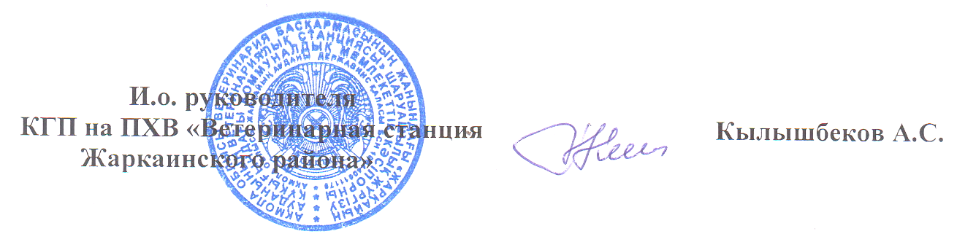

С уважением,  Директор ТОО «Акжар-РГ» |  | Исин Б. М.

Кокшетау, 2025 год

АННОТАЦИЯ

В настоящем проекте допустимых выбросов КГП на ПХВ «Ветеринарная станция Жаркаинского района» содержится оценка уровня загрязнения атмосферного воздуха от источников выбросов вредных веществ на 2026-2035 гг., а также предложения по нормативам предельно допустимым выбросов по ингредиентам, рекомендации по организации системы контроля за соблюдением нормативов ПДВ и санитарно-защитной зоны.
В соответствии с пп.2 п.3 ст. 49 Экологического кодекса РК, намечаемая деятельность подлежит экологической оценке по упрощенному порядку и является основанием для разработки проектной документации.
Согласно п. 7 глава 1 Методики определения нормативов эмиссий в окружающую среду, утв. приказом МЭГиПР РК от10.03.2021 г. №63: Нормативы эмиссий пересматриваются не реже одного раза в десять лет, в составе заявки для получения экологического разрешения на воздействие.
Категория объекта
Согласно п.п 6.4 раздела 2 Приложения 2 Экологического кодекса Республики Казахстан «Объекты, на которых осуществляются операции по обеззараживанию, обезвреживанию и (или) уничтожению биологических и медицинских отходов» относится ко II категории объекта.
Данный объект является существующим. На данный объект имеется действующие заключения государственной экологической экспертизы на проект Оценка воздействия на окружающую среду №KZ41VCY00047846 от 03.12.2015 г выданным РГУ «Департаментом экологии по Акмолинской области». Объем валовых выбросов составлял - 0.070017503 тонн.
Объект представлен одной промышленной площадкой с 2 неорганизованными источниками выброса и 2 организованными источниками выброса загрязняющих веществ в атмосферу.
В выбросах содержатся 8 загрязняющих веществ: азот диоксид, азот оксид, сера диоксид, сероводород, углерод оксид, алканы С12-19, пыль неорганическая:70-20% двуокиси кремния.
Валовый выброс вредных веществ от стационарных источников составляет 0.069999183 тонн в год.
Нормативы допустимых выбросов устанавливаются на срок до 10 лет и подлежат пересмотру (переутверждению) в местных органах по контролю за использованием и охраной окружающей среды при:
- изменении экологической обстановки в регионе;
- появлении новых и уточнения существующих источников загрязнения окружающей природной среды предприятия.
СОДЕРЖАНИЕ
АННОТАЦИЯ 2
ВВЕДЕНИЕ 4
1. ОБЩИЕ СВЕДЕНИЯ О ПРЕДПРИЯТИИ 5
2. ХАРАКТЕРИСТИКА ОПЕРАТОРА КАК ИСТОЧНИКА ЗАГРЯЗНЕНИЯ АТМОСФЕРЫ 8
2.1 Краткая характеристика технологии производства и технологического оборудования с точки зрения загрязнения атмосферы 8
2.2. Краткая характеристика существующих установок очистки газа, укрупненный анализ их технического состояния и эффективности работы 9
2.3 Перспектива развития, общие сведения об основных перспективных направлениях воздухоохранных мероприятий, сроки проведения реконструкции, расширения и введения в действие новых производств, цехов. 9
2.4. Параметры выбросов загрязняющих веществ в атмосферу для расчета ПНЭ 9
2.5 Характеристика аварийных и залповых выбросов 14
2.6 Перечень загрязняющих веществ, выбрасываемых в атмосферу 14
2.7 Обоснование полноты и достоверности исходных данных 16
3. ПРОВЕДЕНИЯ РАСЧЕТОВ РАССЕИВАНИЯ 17
3.1. Общие положения 17
3.2 Метеорологические характеристики и коэффициенты, определяющие условия рассеивания загрязняющих веществ в атмосфере 17
3.3 Результаты расчетов уровня загрязнения атмосферы на соответствующее положение и с учетом перспективы развития 19
3.4. Предложение по установлению нормативов НДВ 32
3.5 Уточнение границ области воздействия объекта 34
3.6 Данные о пределах области воздействия 34
3.7. В случае, если в районе размещения объекта или в прилегающей территории расположены зоны заповедников, музеев, памятников архитектуры, в проекте нормативов допустимых выбросов приводятся документы (материалы), свидетельствующие об учете специальных требований (при их наличии) к качеству атмосферного воздуха для данного района 34
4. ХАРАКТЕРИСТИКА САНИТАРНО-ЗАЩИТНОЙ ЗОНЫ 35
4.1 Обоснование принятых размеров санитарно-защитной зоны 35
4.2 Требования по ограничению использования территории расчетной СЗЗ 36
4.3 Функциональное зонирование территории СЗЗ 36
4.4 Планировочная организация СЗЗ 37
5. МЕРОПРИЯТИЯ ПО РЕГУЛИРОВАНИЮ ВЫБРОСОВ ПРИ НЕБЛАГОПРИЯТНЫХ МЕТЕОРОЛОГИЧЕСКИХ УСЛОВИЯХ (НМУ) 38
5.1. Мероприятия по регулированию выбросов при неблагоприятных метеорологических условиях (далее – НМУ) разрабатывают проектная организация совместно с оператором при наличии в данном населенном пункте или местности стационарных постов наблюдения. 39
5.2. План мероприятий по сокращению выбросов загрязняющих веществ в атмосферу в периоды НМУ, заблаговременно согласованные с территориальными подразделениями уполномоченного органа по окружающей среде 39
5.3. Обобщенные данные о выбросах загрязняющих веществ в атмосферу в периоды НМУ. 40
5.4. Краткую характеристику каждого конкретного мероприятия с учетом реальных условий эксплуатации технологического оборудования (сущность технологии. необходимые расчеты и обоснование мероприятий) 40
6.КОНТРОЛЬ ЗА СОБЛЮДЕНИЕМ НОРМАТИВОВ ДОПУСТИМЫХ ВЫБРОСОВ 41
СПИСОК ИСПОЛЬЗОВАННОЙ ЛИТЕРАТУРЫ 43
Расчет валовых выбросов загрязняющих веществ в атмосферу от источников выбросов……………………… 44
ПРИЛОЖЕНИЯ 48
Приложение 1 49
Бланки инвентаризации 49
Приложение 2 57
Исходные данные для разработки проекта предельно допустимых выбросов 57
Приложение 3 58
Письмо о персмпективе развития предприятия 58
Приложение 4 59
Лицензия на выполнение работ и оказание услуг в области охраны окружающей среды 60

ВВЕДЕНИЕ

Проект допустимых выбросов (ПДВ) загрязняющих веществ в атмосферу для производственного объекта, выполнен в соответствии с Экологическим Кодексом Республики Казахстан и приложение 3 Методики определения нормативов эмиссий в окружающую среду (утвр. приказом МЭГиПР РК от 10 марта 2021 года № 63), а также другими нормативными документами, действующими на территории РК.
При разработке проекта допустимых выбросов в окружающую среду использованы основные директивные и нормативные документы, инструкции и методические рекомендации по нормированию качества атмосферного воздуха, указанные в списке использованной литературы.
Согласно п. 3 Методики определения нормативов эмиссий в окружающую среду, утв. приказом МЭГиПР РК от 10.03.2021 г. №63: «Нормативы эмиссий для намечаемой деятельности, в том числе при внесении в деятельность существенных изменений, рассчитываются и обосновываются в виде отдельного документа – проекта нормативов эмиссий (проекта нормативов допустимых выбросов, проекта нормативов допустимых сбросов), который разрабатывается в привязке к соответствующей проектной документации намечаемой деятельности и представляется в уполномоченный орган в области охраны окружающей среды вместе с заявлением на получение экологического разрешения в соответствии с Кодексом».
Величины нормативов эмиссий являются основой для выдачи экологических разрешений и принятия решений о необходимости проведения технических мероприятий в целях снижения негативного воздействия хозяйственной и иной деятельности на окружающую среду и здоровье населения».
Основанием для разработки проекта нормативов эмиссий загрязняющих веществ (НДЭ) является получение экологического разрешения на воздействие.

Заказчик проектной документации: КГП на ПХВ «Ветеринарная станция Жаркаинского района».
Адрес заказчика: РК, Акмолинская область, Жаркаинский район, г. Державинск

Разработчик проектной документации является ТОО «Акжар-РГ», который осуществляет свою деятельность в соответствии с Государственной лицензией №01494Р от 20.08.2012 г. на выполнение работ в области охраны окружающей среды.

Адрес исполнителя: РК, Акмолинская область, г. Кокшету, мкр. Центральный, 55.

1. ОБЩИЕ СВЕДЕНИЯ О ПРЕДПРИЯТИИ

КГП на ПХВ «Ветеринарная станция Жаркаинского района» является действующим предприятием и расположена в Акмолинской области, Жаркаинский район, г. Державинск. Основным видом деятельности является оказание ветеринарных услуг.
КГП на ПХВ «Ветеринарная станция Жаркаинского района» разрабатывает проект НДВ в связи с окончанием разрешением на эмиссию в окружающую среду.
Крематор КР-1000 расположен в Акмолинской области, Жаркаинский район, г. Державинск, Северная часть промзоны.
Ближайшая жилая зона находится на расстоянии 540 метров юго-западном направлении и 600 метров юго-восточном направлении от крематора КР-100.
Географические координаты объекта: 1.51° 7'2.90"С, 66°18'48.09"В; 2. 51° 7'3.05"С, 66°18'50.11"В; 3. 51° 6'58.02"С, 66°18'50.04"В; 4. 51° 6'58.17"С, 66°18'48.09"В; 5. 51° 7'0.40"С, 66°18'47.57"В; 6. 51° 7'0.61"С, 66°18'48.07"В.
Данный объект является существующим и другого выбора мест расположения не предусматривается.
Крематор серии КР предназначены для термического уничтожения биологических отходов, медицинских отходов, уничтожения падежа домашней птицы на птицефабриках, животноводческих комплексах, ветеринарных клиниках, больницах и предприятиях переработки сельскохозяйственной продукции.
Годовой объем сжигания отходов составляет 10 тонн или 0,5 тонн в сутки. Крематор работает 20 дней в году.
Расстояние от крематорной установки до жилого массива (селитебной зоны) представлено в таблице 1.1.
Таблица 1.1
Расстояние до жилого массива в метрах
Румбы направлений | С | СВ | В | ЮВ | Ю | ЮЗ | З | СЗ
Крематор КР-1000 | - | - | - | 600 | - | 540 | - | -
Знак «-» означает что в данном направлении жилая зона отсутствует.

Ситуационная карта-схема района размещения предприятия представлена на рисунке 1.
Размещение зданий и производственных объектов предприятия с указанием источников выбросов в атмосферу представлено на рисунке 2.
Посты наблюдения за загрязнением атмосферного воздуха, стационарные посты наблюдений Агентства по гидрометеорологии и мониторингу природной среды на предприятии отсутствуют.

Рисунок 1
Ситуационная карта-схема района размещения объекта, с указанием границы СЗЗ
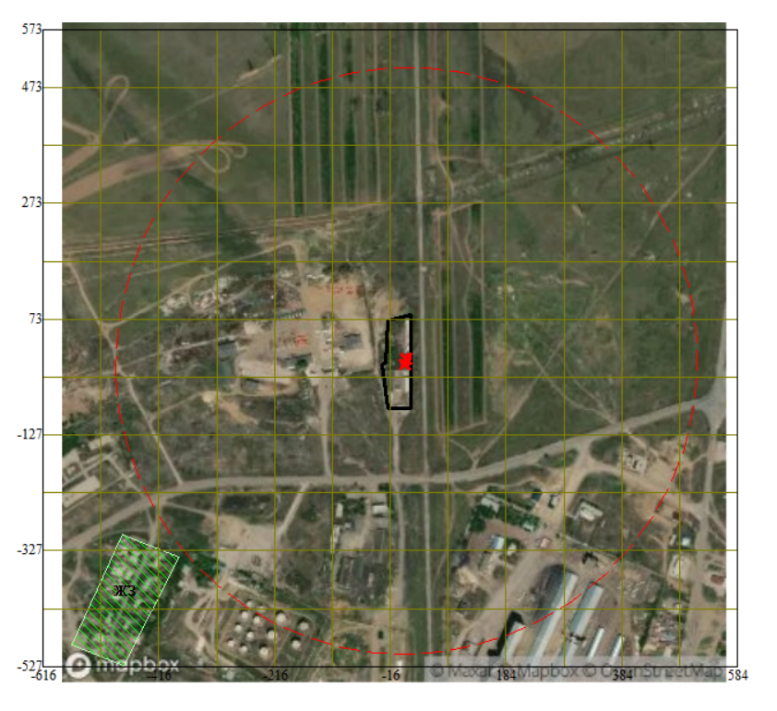
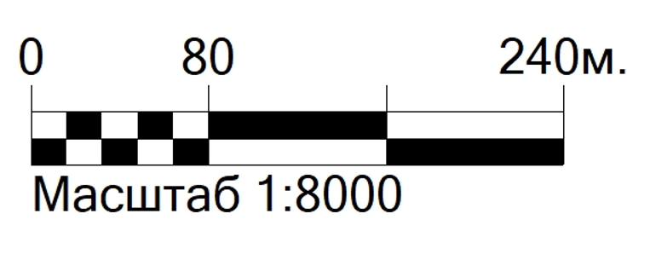

Рисунок 2
Карта-схема размещения объекта, с нанесенными на нее источниками выбросов в атмосферу

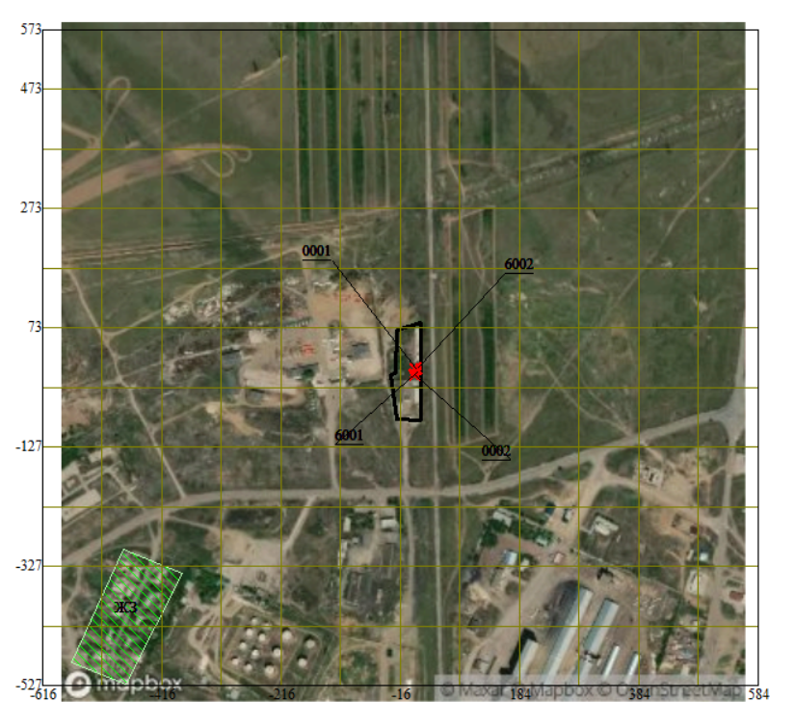

2. ХАРАКТЕРИСТИКА ОПЕРАТОРА КАК ИСТОЧНИКА ЗАГРЯЗНЕНИЯ АТМОСФЕРЫ

2.1 Краткая характеристика технологии производства и технологического оборудования с точки зрения загрязнения атмосферы

Крематор КР - 1000 представляет собой камеру, изготовленную из высокопрочной стали, оснащенную высокопроизводительной горелкой и таймером. Внутри камера покрыта огнеупорным кирпичом. Крематор снабжен высокопроизводительной горелкой Lamborghini, которая работает на дизельном или газообразном топливе. Для загрузки биоматериалов и удаления зольного остатка на установке имеются загрузочный люк и зольник. Благодаря специальному механизму обеспечивается легкое открытие крышки люка. Огнеупорная термоизоляционная прокладка защищает от теплопотерь и предохраняет внешний корпус от нагревания. За счет высокой температуры сгорания внутри крематора происходит практически полное уничтожение биологических отходов, и после завершения рабочего цикла остается стерильный пепел и небольшое количество хрупких обломков костей. Одним из важных преимуществ в использовании крематора является простота их эксплуатации - необходимо всего лишь заполнить камеру крематора биологическими отходами и затем включить горелку. Использование крематора - это один из самых простых и эффективных способов обеспечения санитарной чистоты - падеж утилизируется по мере накопления, а риск распространения заболевания сведен к нулю, так как после использования крематора не остается отходов, которые могут привлечь разносчиков заболеваний (грызунов и насекомых).
Все виды отходов, которые подлежат термическому уничтожению в крематоре, не хранятся на территории предприятия. Завозимые отходы загружаются в крематорную установку и сразу же сжигаются. Годовой объем сжигания отходов составляет 10 тонн или 0,5 тонн в сутки. При работе установки происходит сжигание дизельного топлива в топке в объеме 3 тонны/год. Время работы: 3 часа в сутки, 20 дней в год. Выброс загрязняющих веществ в атмосферный воздух происходит через дымовую трубу крематорной установки диаметром 0,2 метра, высотой 3 метра (источник №0001). Загрязняющие вещества в атмосферный воздух являются: азот диоксид, азот оксид, углерод (сажа), сера диоксид, углерод оксид.
Для хранения дизельного топлива отведена одна металлическая емкость, объемом 0,2 м3. Выброс загрязняющих веществ происходит через дыхательный клапан высотой 2,5 метра, диаметром 0,2 метра (источник №0002). Загрязняющие вещества в атмосферный воздух являются: сероводород, алканы С12-19.
Также выбросы загрязняющих веществ происходят при заправке установки, горловина бензобака, высотой 1.5 метра (источник №6001). Загрязняющие вещества в атмосферный воздух являются: сероводород, алканы С12-19.
При сжигании отходов образуется зольный остаток, который в последствии складируется в металлический контейнер высотой 1,5 метра (источник №6002). Загрязняющие вещества в атмосферный воздух является: пыль неорганическая: 70-20% двуокиси кремния.

2.2. Краткая характеристика существующих установок очистки газа, укрупненный анализ их технического состояния и эффективности работы
Пыле-, газоулавливающие установка отсутствует.

2.3 Перспектива развития, общие сведения об основных перспективных направлениях воздухоохранных мероприятий, сроки проведения реконструкции, расширения и введения в действие новых производств, цехов.
На срок действия разработанных ПДВ увеличение объемов производства и реконструкция не предусматриваются. В случае увеличения объемов производства необходимо провести корректировку ПДВ.

2.4. Параметры выбросов загрязняющих веществ в атмосферу для расчета ПНЭ
В ходе инвентаризации определены параметры выбросов загрязняющих веществ в атмосферу для расчетов нормативов предельно допустимых выбросов в целом по предприятию, при этом учтены как организованные, так и неорганизованные источники выброса загрязняющих веществ в атмосферу.
Подробное обоснование полноты и достоверности исходных данных для определения параметров источников выбросов, количественной и качественной характеристики выбросов на существующее положение приведено в материалах инвентаризации источников выбросов настоящего проекта. Количество выбросов на рассматриваемый период определено расчетным путем по действующим методическим документам на основании исходных данных, представленных предприятием.
Параметры выбросов загрязняющих веществ в атмосферу в период работы представлена в таблице 2.4.1.

ЭРА v3.0
Параметры выбросов загрязняющих веществ в атмосферу для расчета норма
Жаркаинский район, ГКП на ПХВ "Ветеринарная станция Жаркаинского района" Крематор КР-100
 |  | Источник выделения |  | Число | Hаименование | Hомер | Высо | Диа- | Параметры газовоздушной |  |  | Координаты источника
Про |  | загрязняющих веществ |  | часов | источника выброса | источ | та | метр | смеси на выходе из трубы |  |  | на карте-схеме, м
изв | Цех |  |  | рабо- | вредных веществ | ника | источ | устья | при максимальной
одс |  | Hаименование | Коли- | ты |  | выбро | ника | трубы | разовой нагрузке |  |  | точечного источ- |  | 2-го конца линей
тво |  |  | чест- | в |  | сов | выбро | м |  |  |  | ника/1-го конца |  | ного источника
 |  |  | во, | году |  | на | сов, |  | скорость | объемный | темпе- | линейного источ- |  | /длина, ширина
 |  |  | шт. |  |  | карте | м |  | м/с | расход, | ратура | ника |  | площадного
 |  |  |  |  |  | схеме |  |  | (Т = | м3/с | смеси, | /центра площад- |  | источника
 |  |  |  |  |  |  |  |  | 293.15 К | (Т = | оС | ного источника
 |  |  |  |  |  |  |  |  | Р= 101.3 | 293.15 К
 |  |  |  |  |  |  |  |  | кПа) | Р= 101.3
 |  |  |  |  |  |  |  |  |  | кПа) |  | X1 | Y1 | X2 | Y2
1 | 2 | 3 | 4 | 5 | 6 | 7 | 8 | 9 | 10 | 11 | 12 | 13 | 14 | 15 | 16
Площадка 1
001 |  | Крематор КР- | 1 | 60 | Дымовая труба | 0001 | 3 | 0.2 | 4 | 0. |  | 12
 |  | 100 |  |  |  |  |  |  |  | 1256637 |  |  | 5
002 |  | Емкость | 1 | 480 | Дыхательный | 0002 | 2.5 | 0.2 | 2.5 | 0. |  | 9 | -
 |  | объемом 0,2 м3 |  |  | клапан |  |  |  |  | 0785398 |  |  | 6
 |  | для дизтоплива
001 |  | Заправка | 1 | 1 | Горловина бака | 6001 | 2 |  |  |  |  | 13 | - | 1
 |  | установки |  |  |  |  |  |  |  |  |  |  | 2 |  | 1

Таблица 2.4.1
тивов допустимых выбросов на 2025 год
Hаименование | Вещество | Коэфф | Средне- | Код |  | Выброс загрязняющего вещества
газоочистных | по кото- | обесп | эксплуа- | ве- | Hаименование
установок, | рому | газо- | тационная | ще- | вещества
тип и | произво- | очист | степень | ства |  | г/с | мг/нм3 | т/год | Год
мероприятия | дится | кой, | очистки/ |  |  |  |  |  | дос-
по сокращению | газо- | % | максималь |  |  |  |  |  | тиже
выбросов | очистка |  | ная |  |  |  |  |  | ния
 |  |  | степень |  |  |  |  |  | НДВ
 |  |  | очистки%
17 | 18 | 19 | 20 | 21 | 22 | 23 | 24 | 25 | 26
 |  |  |  | 0301 | Азота (IV) диоксид ( | 0.03848 | 306.214 | 0.008376 | 2025
 |  |  |  |  | Азота диоксид) (4)
 |  |  |  | 0304 | Азот (II) оксид ( | 0.006253 | 49.760 | 0.0013611 | 2025
 |  |  |  |  | Азота оксид) (6)
 |  |  |  | 0328 | Углерод (Сажа, | 0.00345 | 27.454 | 0.00075 | 2025
 |  |  |  |  | Углерод черный) (583)
 |  |  |  | 0330 | Сера диоксид ( | 0.081144 | 645.723 | 0.01764 | 2025
 |  |  |  |  | Ангидрид сернистый,
 |  |  |  |  | Сернистый газ, Сера (
 |  |  |  |  | IV) оксид) (516)
 |  |  |  | 0337 | Углерод оксид (Окись | 0.19182 | 1526.455 | 0.0417 | 2025
 |  |  |  |  | углерода, Угарный
 |  |  |  |  | газ) (584)
 |  |  |  | 0333 | Сероводород ( | 0.00001736 | 0.221 | 0.0000002246 | 2025
 |  |  |  |  | Дигидросульфид) (518)
 |  |  |  | 2754 | Алканы С12-19 /в | 0.00618264 | 78.720 | 0.0000799754 | 2025
 |  |  |  |  | пересчете на С/ (
 |  |  |  |  | Углеводороды
 |  |  |  |  | предельные С12-С19 (в
 |  |  |  |  | пересчете на С);
 |  |  |  |  | Растворитель РПК-
 |  |  |  |  | 265П) (10)
 |  |  |  | 0333 | Сероводород ( | 0.000000977 |  | 0.0000002523 | 2025
 |  |  |  |  | Дигидросульфид) (518)
 |  |  |  | 2754 | Алканы С12-19 /в | 0.000348022 |  | 0.0000898477 | 2025
 |  |  |  |  | пересчете на С/ (
 |  |  |  |  | Углеводороды
 |  |  |  |  | предельные С12-С19 (в

ЭРА v3.0
Параметры выбросов загрязняющих веществ в атмосферу для расчета норма
Жаркаинский район, ГКП на ПХВ "Ветеринарная станция Жаркаинского района" Крематор КР-100
1 | 2 | 3 | 4 | 5 | 6 | 7 | 8 | 9 | 10 | 11 | 12 | 13 | 14 | 15 | 16
003 |  | Металлический | 1 | 10 | Пылящая | 6002 | 2 |  |  |  |  | 14 |  | 1
 |  | контейнер |  |  | поверхность |  |  |  |  |  |  |  | 7 |  | 1

Таблица 2.4.1
тивов допустимых выбросов на 2025 год
17 | 18 | 19 | 20 | 21 | 22 | 23 | 24 | 25 | 26
 |  |  |  |  | пересчете на С);
 |  |  |  |  | Растворитель РПК-
 |  |  |  |  | 265П) (10)
 |  |  |  | 2908 | Пыль неорганическая, | 0.000001632 |  | 0.000001783 | 2025
 |  |  |  |  | содержащая двуокись
 |  |  |  |  | кремния в %: 70-20 (
 |  |  |  |  | шамот, цемент, пыль
 |  |  |  |  | цементного
 |  |  |  |  | производства - глина,
 |  |  |  |  | глинистый сланец,
 |  |  |  |  | доменный шлак, песок,
 |  |  |  |  | клинкер, зола,
 |  |  |  |  | кремнезем, зола углей
 |  |  |  |  | казахстанских
 |  |  |  |  | месторождений) (494)

2.5 Характеристика аварийных и залповых выбросов
Характер и организация технологического процесса исключают возможность аварийных выбросов вредных веществ экологически опасных для окружающей среды.
В исходный период по отчетным данным аварийных ситуаций, повлекших за собой аварийные выбросы загрязняющих веществ в атмосферу, на предприятии не зарегистрировано.
При штатной эксплуатации производственный объект не представляет опасности для населения и окружающей среды. Учитывая специфику производства, технологические процессы и проектные решения обеспечивают высокую надежность и экологическую безопасность.
Возможные причины возникновения аварийных ситуаций при проведении работ условно разделяются на три взаимосвязанные группы: отказ оборудования; ошибочные действия персонала; внешние воздействия природного и техногенного характера.
К природным факторам на рассматриваемой территории могут быть отнесены: сильные ветры; повышенные атмосферные осадки и грозовые явления.
Антропогенные факторы включают в себя целый перечень причин аварий, связанных с техническими и организационными мероприятиями, в частности, внешними силовыми воздействиями, браком при монтаже и ремонте оборудования, ошибочными действиями обслуживающего персонала.
Опыт эксплуатации подобных объектов показывает, что вероятность возникновения аварий от внешних источников незначительна.
Аварийные и залповые выбросы в атмосферу на предприятии отсутствуют.

2.6 Перечень загрязняющих веществ, выбрасываемых в атмосферу
Перечень загрязняющих веществ, отходящих от источников выделения и выбрасываемых в атмосферу на 2026-2035 гг. представлен в таблице 2.6.1.

ЭРА v3.0 |  |  |  |  |  |  |  |  | Таблица 2.6.1
Перечень загрязняющих веществ, выбрасываемых в атмосферу
на существующее положение
Жаркаинский район, ГКП на ПХВ "Ветеринарная станция Жаркаинского района" Крематор КР-100
Код | Н а и м е н о в а н и е | ЭНК, | ПДК | ПДК |  | Класс | Выброс вещества | Выброс вещества |  | Значение
ЗВ | загрязняющего вещества | мг/м3 | максималь- | среднесу- | ОБУВ, | опас- | с учетом | с учетом |  | M/ЭНК
 |  |  | ная разо- | точная, | мг/м3 | ности | очистки, г/с | очистки,т/год
 |  |  | вая, мг/м3 | мг/м3 |  | ЗВ |  | (M)
1 | 2 | 3 | 4 | 5 | 6 | 7 | 8 | 9 |  | 10
0301 | Азота (IV) диоксид (Азота |  | 0.2 | 0.04 |  | 2 | 0.03848 | 0.008376 |  | 0.2094
 | диоксид) (4)
0304 | Азот (II) оксид (Азота оксид) (6) |  | 0.4 | 0.06 |  | 3 | 0.006253 | 0.0013611 |  | 0.022685
0328 | Углерод (Сажа, Углерод черный) ( |  | 0.15 | 0.05 |  | 3 | 0.00345 | 0.00075 |  | 0.015
 | 583)
0330 | Сера диоксид (Ангидрид сернистый, |  | 0.5 | 0.05 |  | 3 | 0.081144 | 0.01764 |  | 0.3528
 | Сернистый газ, Сера (IV) оксид) (
 | 516)
0333 | Сероводород (Дигидросульфид) ( |  | 0.008 |  |  | 2 | 0.0000183372 | 0.00000047684 |  | 0.00005961
 | 518)
0337 | Углерод оксид (Окись углерода, |  | 5 | 3 |  | 4 | 0.19182 | 0.0417 |  | 0.0139
 | Угарный газ) (584)
2754 | Алканы С12-19 /в пересчете на С/ |  | 1 |  |  | 4 | 0.0065306628 | 0.00016982316 |  | 0.00016982
 | (Углеводороды предельные С12-С19
 | (в пересчете на С); Растворитель
 | РПК-265П) (10)
2908 | Пыль неорганическая, содержащая |  | 0.3 | 0.1 |  | 3 | 0.000001632 | 0.000001783 |  | 0.00001783
 | двуокись кремния в %: 70-20 (
 | шамот, цемент, пыль цементного
 | производства - глина, глинистый
 | сланец, доменный шлак, песок,
 | клинкер, зола, кремнезем, зола
 | углей казахстанских
 | месторождений) (494)
 | В С Е Г О : |  |  |  |  |  | 0.327697632 | 0.069999183 |  | 0.61403226
Примечания: 1. В колонке 9: "M" - выброс ЗВ,т/год; при отсутствии ЭНК используется ПДКс.с. или (при отсутствии ПДКс.с.) ПДКм.р.
или (при отсутствии ПДКм.р.) ОБУВ
2. Способ сортировки: по возрастанию кода ЗВ (колонка 1)

2.8 Обоснование полноты и достоверности исходных данных
Исходные данные (г/сек, т/год), принятые для расчета нормативов ПНЭ, взяты из форм инвентаризации, которые были выполнены на основании визуальных обследований и расчетным путем согласно:
- Методика расчета нормативов выбросов от неорганизованных источников п. 3 Расчетный метод определения выбросов в атмосферу от предприятий по производству строительных материалов;
- Методика расчета выбросов загрязняющих веществ от автотранспортных предприятий ;
- Методика расчета выбросов загрязняющих веществ от предприятий дорожно-строительной отрасли;
В настоящем проекте предусмотрены и рассчитаны нормативы допустимых выбросы, образующиеся в ходе эксплуатации предприятия.
Нормативы допустимых выбросов установлены на основании проведённых расчетов максимально разовых и валовых выбросов загрязняющих веществ.
Данные о технологическом оборудовании, объемах годовой реализации и фонде времени работы стационарных источников загрязнения предоставлены Заказчиком проекта и подтверждены.

3. ПРОВЕДЕНИЯ РАСЧЕТОВ РАССЕИВАНИЯ

3.1. Общие положения
Прогнозирование загрязнения воздушного бассейна производилось по унифицированной программе расчета величин приземных концентраций вредных веществ в атмосферном воздухе «ЭРА-Воздух» версия 3.0. Программа предназначена для расчета полей концентраций вредных веществ в приземном слое атмосферы, содержащихся в выбросах предприятий, с целью установления предельно допустимых выбросов (ПДВ).
Использованная программа внесена в список программ, разрешенных к использованию в Республике Казахстан МООС РК.
Расчет рассеивания загрязняющих веществ в атмосфере представлен в материалах расчетов максимальных приземных концентраций вредных веществ и картах рассеивания, с нанесенными на них изолиниями расчетных концентраций.
Результаты расчета рассеивания загрязняющих веществ в приземном слое атмосферы показали, что максимальные концентрации загрязняющих веществ не превышают норм ПДК на границе расчетной точки.

3.2 Метеорологические характеристики и коэффициенты, определяющие условия рассеивания загрязняющих веществ в атмосфере
Атмосферный воздух является жизненно важным компонентом окружающей природной среды, неотъемлемой частью среды обитания человека, растений и животных.
В современный период атмосфера Земли претерпевает множественные изменения коренного характера: модифицируются ее свойства и газовый состав, возрастает опасность разрушения ионосферы и стратосферного озона; повышается ее запыленность; нижние слои атмосферы насыщаются вредными газами и веществами промышленного и другого хозяйственного происхождения. Вследствие, огромных выбросов техногенных газов и веществ, достигающих многих миллиардов тонн в год, происходит нарушение газового состава атмосферы. Качество атмосферного воздуха, является важным аспектом при оценке воздействия проектируемого объекта на окружающую среду. Загрязненность атмосферного воздуха химическими веществами может влиять на состояние здоровья населения, на животный и растительный мир.
Воздействие предприятия на атмосферный воздух оценивается с соответствия законодательными и нормативными требованиями, предъявляемыми к качеству атмосферного воздуха.
Согласно данным, «Строительная климатология» СНиП 2.04-01-2021 климат Тайыншинского района резко континентальный с продолжительной холодной зимой и сравнительно коротким жарким летом. Континентальность климата выражается также в резком колебании суточных температур, в относительно малом количестве осадков при неравномерном распределении их по сезонам.
Среднегодовое количество осадков 315 мм, в засушливые годы падает до 150-170 мм. Наибольшее количество осадков выпадает в июне-июле, наименьшее - в феврале-марте. Продолжительность снежного покрова 100-160 дней в году, средняя мощность снежного покрова 0,3 м.
Для района характерна повышенная сухость воздуха, постоянные ветры. Летом преобладают ветры северо-западного и северного направления.
Средние даты наступления-прекращения устойчивых морозов: наступления – 15.XI, прекращения – 27.III, продолжительность устойчивых морозов - 133 дня.
Глубина промерзания почвы (для суглинков и глин): средняя – 184 см, наибольшая – 260 см, наименьшая – 67 см.
В Северном Казахстане в лесостепной и степной зонах явно выражено преобладание летних осадков с их максимумом в июле, весной осадков меньше, чем осенью. Количество осадков за зимний период (ноябрь-март) – 63 мм, в остальной период апрель-октябрь – 260 мм.
Высота снежного покрова по постоянной рейке на открытом поле: максимальная – 56 см, минимальная – 6 см, средняя – 16 см.
Район не сейсмоопасен.
Основные метеорологические характеристики района и сведения на повторяемость направлений ветра в районе проведения работ, по данным многолетних наблюдений, приведены в таблице 3.2.1.
Таблица 3.2.1
ЭРА v3.0
Метеорологические характеристики и коэффициенты,
определяющие условия рассеивания загрязняющих веществ
в атмосфере города Жаркаинский район
Жаркаинский район, ГКП на ПХВ "Ветеринарная
Hаименование характеристик | Величина
Коэффициент, зависящий от стратификации | 200
атмосферы, А
Коэффициент рельефа местности в городе | 1.00
Средняя максимальная температура наружного | 25.5
воздуха наиболее жаркого месяца года, град.С
Средняя температура наружного воздуха наибо- | -19.9
лее холодного месяца (для котельных, работа-
ющих по отопительному графику), град С
Среднегодовая роза ветров, %
С | 6.0
СВ | 5.0
В | 8.0
ЮВ | 8.0
Ю | 15.0
ЮЗ | 31.0
З | 18.0
СЗ | 9.0
Среднегодовая скорость ветра, м/с | 4.2
Скорость ветра (по средним многолетним | 8.0
данным), повторяемость превышения которой
составляет 5 %, м/с
Район не сейсмоопасен.

3.3 Результаты расчетов уровня загрязнения атмосферы на соответствующее положение и с учетом перспективы развития
В проекте рассмотрен уровень загрязнения воздушного бассейна и проведен расчет рассеивания вредных веществ в период работы крематора, с целью определения нормативов ПДВ для источников выбросов.
Расчет максимальных приземных концентраций вредных веществ позволяет выделить зоны с нормативным качеством воздуха и повышенным содержанием отдельных ингредиентов по отношению к ПДК.
Прогнозирование загрязнения воздушного бассейна производилось по унифицированной программе расчета величин приземных концентраций вредных веществ в атмосферном воздухе «ЭРА-Воздух» версия 3.0. Программа предназначена для расчета полей концентраций вредных веществ в приземном слое атмосферы, содержащихся в выбросах предприятий, с целью установления предельно допустимых выбросов (ПДВ). Использованная программа внесена в список программ, разрешенных к использованию в Республике Казахстан МООС РК.
В данном проекте проведены расчеты уровня загрязнения атмосферы на период работы крематора, а также определены максимальные приземные концентрации, создаваемые выбросами загрязняющих веществ. На картах рассеивания загрязняющих веществ изображены:
- изолинии расчетных концентраций загрязняющих веществ;
- значение максимальных приземных концентраций на расчетном прямоугольнике;
- значение максимальной приземной концентрации на границе санитарно – защитной зоны.
Расчет рассеивания загрязняющих веществ в атмосфере представлен в материалах расчетов максимальных приземных концентраций вредных веществ и картах рассеивания, с нанесенными на них изолиниями расчетных концентраций.
Результаты расчета рассеивания загрязняющих веществ в приземном слое атмосферы показали, что максимальные концентрации загрязняющих веществ не превышают норм ПДК на границе санитарно-защитной зоны и жилой зоны.
Результаты расчетов рассеивания при работе крематорной установки представлен в таблице 3.3.1.
Таблица 3.3.1
Результат расчета рассеивания ЗВ крематорной установки
----------------------------------------------------------------
|Код ЗВ|Наименование загрязняющих веществ| СЗЗ | ЖЗ |
| | и состав групп суммаций | | |
----<-----------------------------------------------------------
| 0301 | Азота (IV) диоксид (Азота | 0.074320| 0.070322|
| | диоксид) (4) | | |
| 0304 | Азот (II) оксид (Азота оксид) | 0.006039| 0.005714|
| | (6) | | |
| 0328 | Углерод (Сажа, Углерод черный) | 0.009387| 0.008691|
| | (583) | | |
| 0330 | Сера диоксид (Ангидрид | 0.062689| 0.059316|
| | сернистый, Сернистый газ, Сера | | |
| | (IV) оксид) (516) | | |
| 0333 | Сероводород (Дигидросульфид) | 0.001078| 0.001034|
| | (518) | | |
| 0337 | Углерод оксид (Окись углерода, | 0.014819| 0.014022|
| | Угарный газ) (584) | | |
| 2754 | Алканы С12-19 /в пересчете на С/| 0.003072| 0.002947|
| | (Углеводороды предельные С12-С19| | |
| | (в пересчете на С); Растворитель| | |
| | РПК-265П) (10) | | |
| 2908 | Пыль неорганическая, содержащая | Cm<0.0 | Cm<0.0 |
| | двуокись кремния в %: 70-20 | | |
| | (шамот, цемент, пыль цементного | | |
| | производства - глина, глинистый | | |
| | сланец, доменный шлак, песок, | | |
| | клинкер, зола, кремнезем, зола | | |
| | углей казахстанских | | |
| | месторождений) (494) | | |
| 07 | 0301 + 0330 | 0.137009| 0.129638|
| 44 | 0330 + 0333 | 0.063734| 0.060346|
----------------------------------------------------------------

Анализ результатов расчета рассеивания показал, что расчетные максимальные концентрации по всем ингредиентам на границе санитарно-защитной зоны и жилой зоны составляют менее 1,0 ПДК, т.е. нормативное качество воздуха на границе СЗЗ обеспечивается и соответствует Гигиеническим нормативам к атмосферному воздуху в городских и сельских населенных пунктах.
Из вышесказанного следует, что при эксплуатации рассматриваемого производственного объекта, превышения расчетных максимальных концентраций загрязняющих веществ на значениями ПДКм.р., установленными для воздуха населенных мест на границах СЗЗ не наблюдается, т.е. нормативное качество воздуха обеспечивается.
Перечень источников, дающих наибольшие вклады в уровень загрязнения атмосферы, представлен в таблице 3.3.2.

ЭРА v3.0 |  |  |  |  |  |  |  |  |  | Таблица 3.5
Перечень источников, дающих наибольшие вклады в уровень загрязнения
Жаркаинский район, ГКП на ПХВ "Ветеринарная станция Жаркаинского района" Крематор КР-1000
Код |  | Расчетная максимальная приземная |  | Координаты точек |  | Источники, дающие |  |  | Принадлежность
вещества | Наименование | концентрация (общая и без учета фона) |  | с максимальной |  | наибольший вклад в |  |  | источника
/ | вещества | доля ПДК / мг/м3 |  | приземной конц. |  | макс. концентрацию |  |  | (производство,
группы |  |  |  |  |  |  |  |  | цех, участок)
суммации |  | в жилой | на границе | в жилой | на грани | N | % вклада
 |  | зоне | санитарно - | зоне | це СЗЗ | ист.
 |  |  | защитной зоны | X/Y | Х/Y |  | ЖЗ | СЗЗ
1 | 2 | 3 | 4 | 5 | 6 | 7 | 8 | 9 | 10
Существующее положение (2025 год.)
З а г р я з н я ю щ и е в е щ е с т в а :
0301 | Азота (IV) диоксид ( | 0.0703218/0.0140644 | 0.0743202/0.014864 | -381/ | -397/291 | 0001 | 100 | 100 | производство:
 | Азота диоксид) (4) |  |  | -337 |  |  |  |  | Крематор
0330 | Сера диоксид (Ангидрид | 0.0593159/0.029658 | 0.0626886/0.0313443 | -381/ | -397/291 | 0001 | 100 | 100 | производство:
 | сернистый, Сернистый |  |  | -337 |  |  |  |  | Крематор
 | газ, Сера (IV) оксид) (
 | 516)
Г р у п п ы с у м м а ц и и :
07(31) 0301 | Азота (IV) диоксид ( | 0.1296377 | 0.1370088 | -381/ | -397/291 | 0001 | 100 | 100 | производство:
 | Азота диоксид) (4) |  |  | -337 |  |  |  |  | Крематор
0330 | Сера диоксид (Ангидрид
 | сернистый, Сернистый
 | газ, Сера (IV) оксид) (
 | 516)
44(30) 0330 | Сера диоксид (Ангидрид | 0.0603461 | 0.0637341 | -381/ | -397/291 | 0001 | 98.3 | 98.4 | производство:
 | сернистый, Сернистый |  |  | -337 |  |  |  |  | Крематор
 | газ, Сера (IV) оксид) (
 | 516)
0333 | Сероводород (
 | Дигидросульфид) (518)

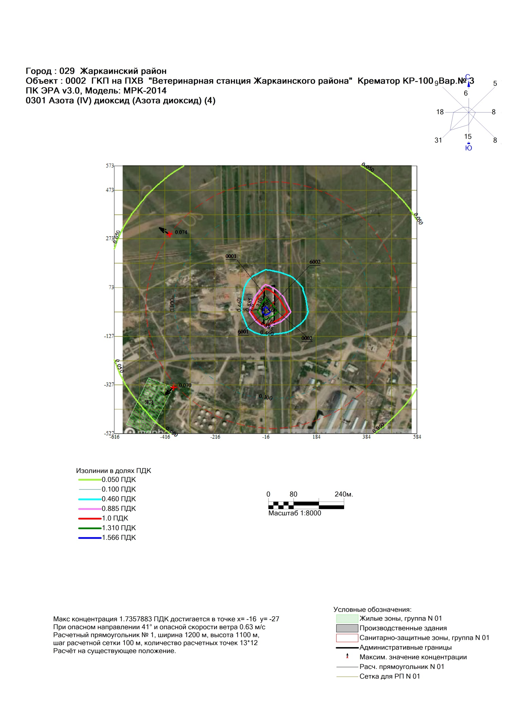

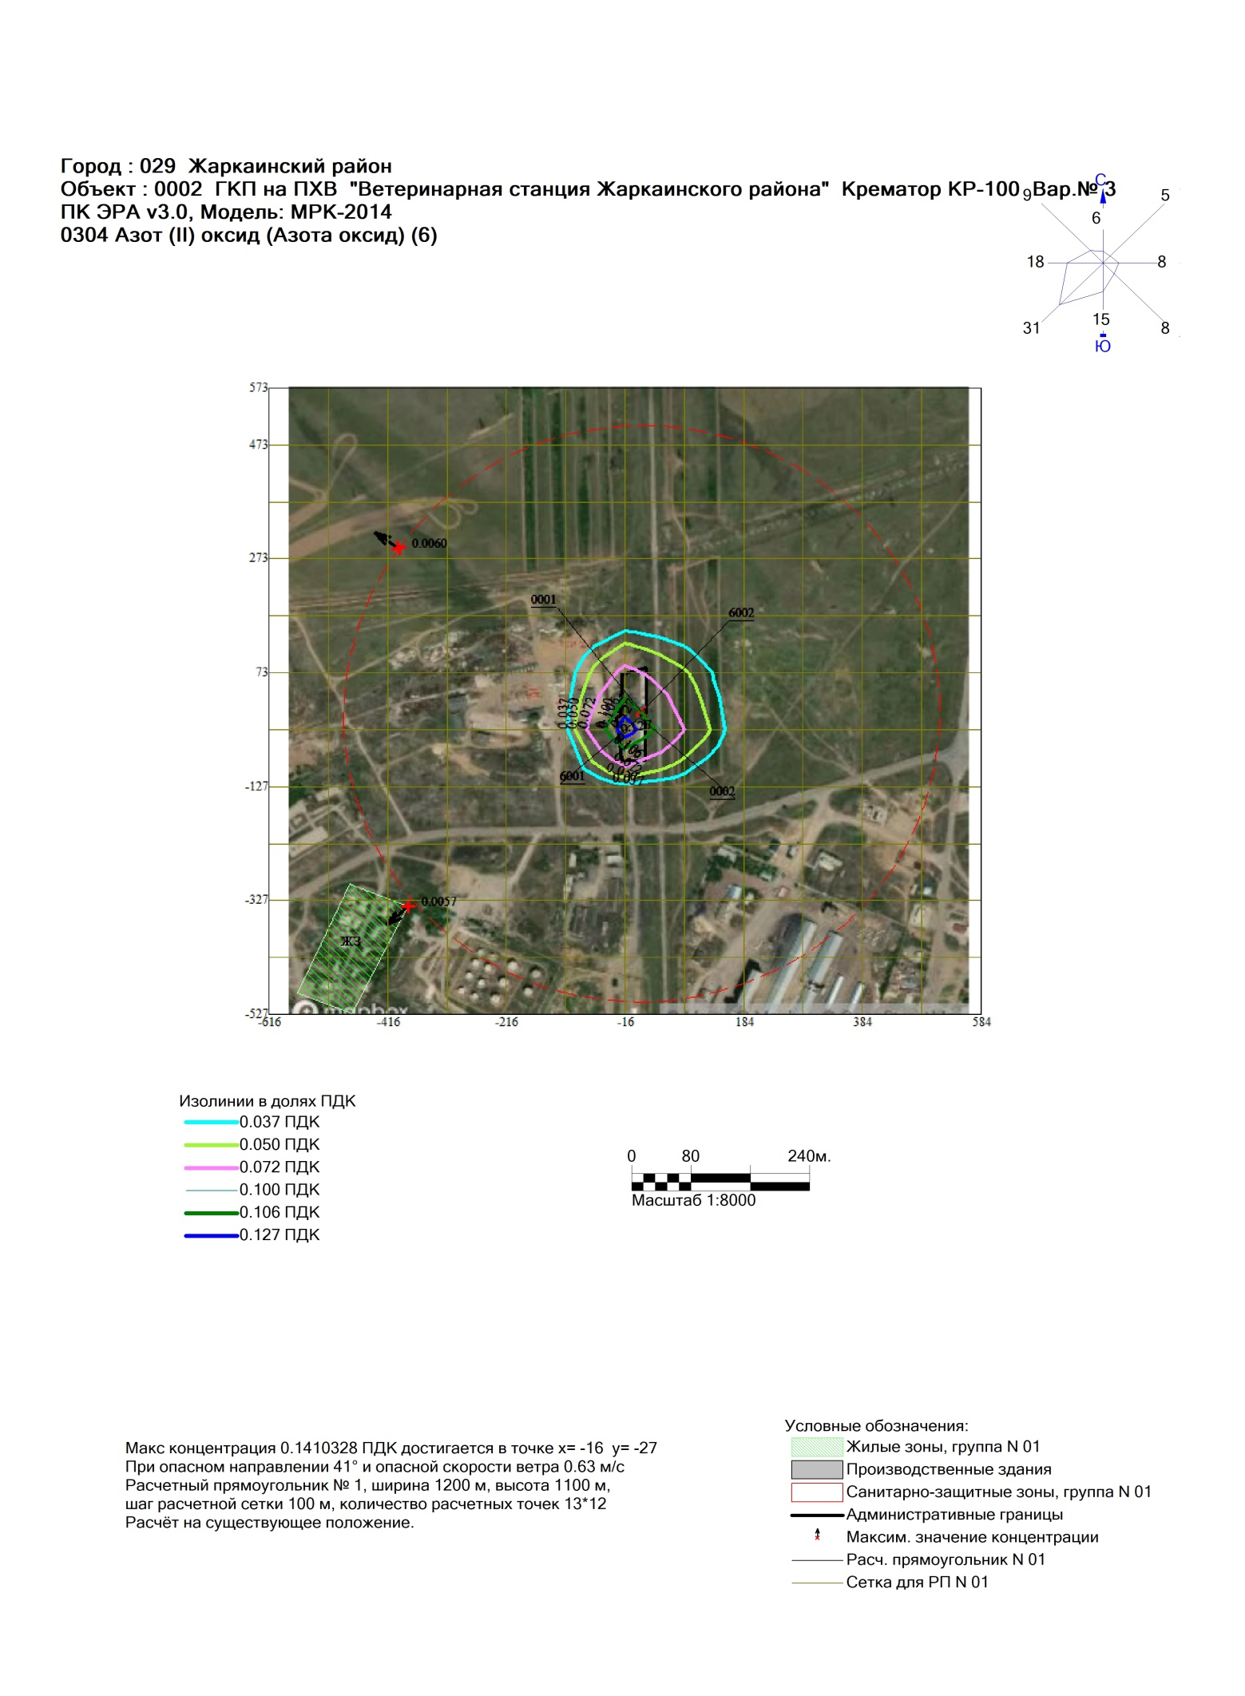

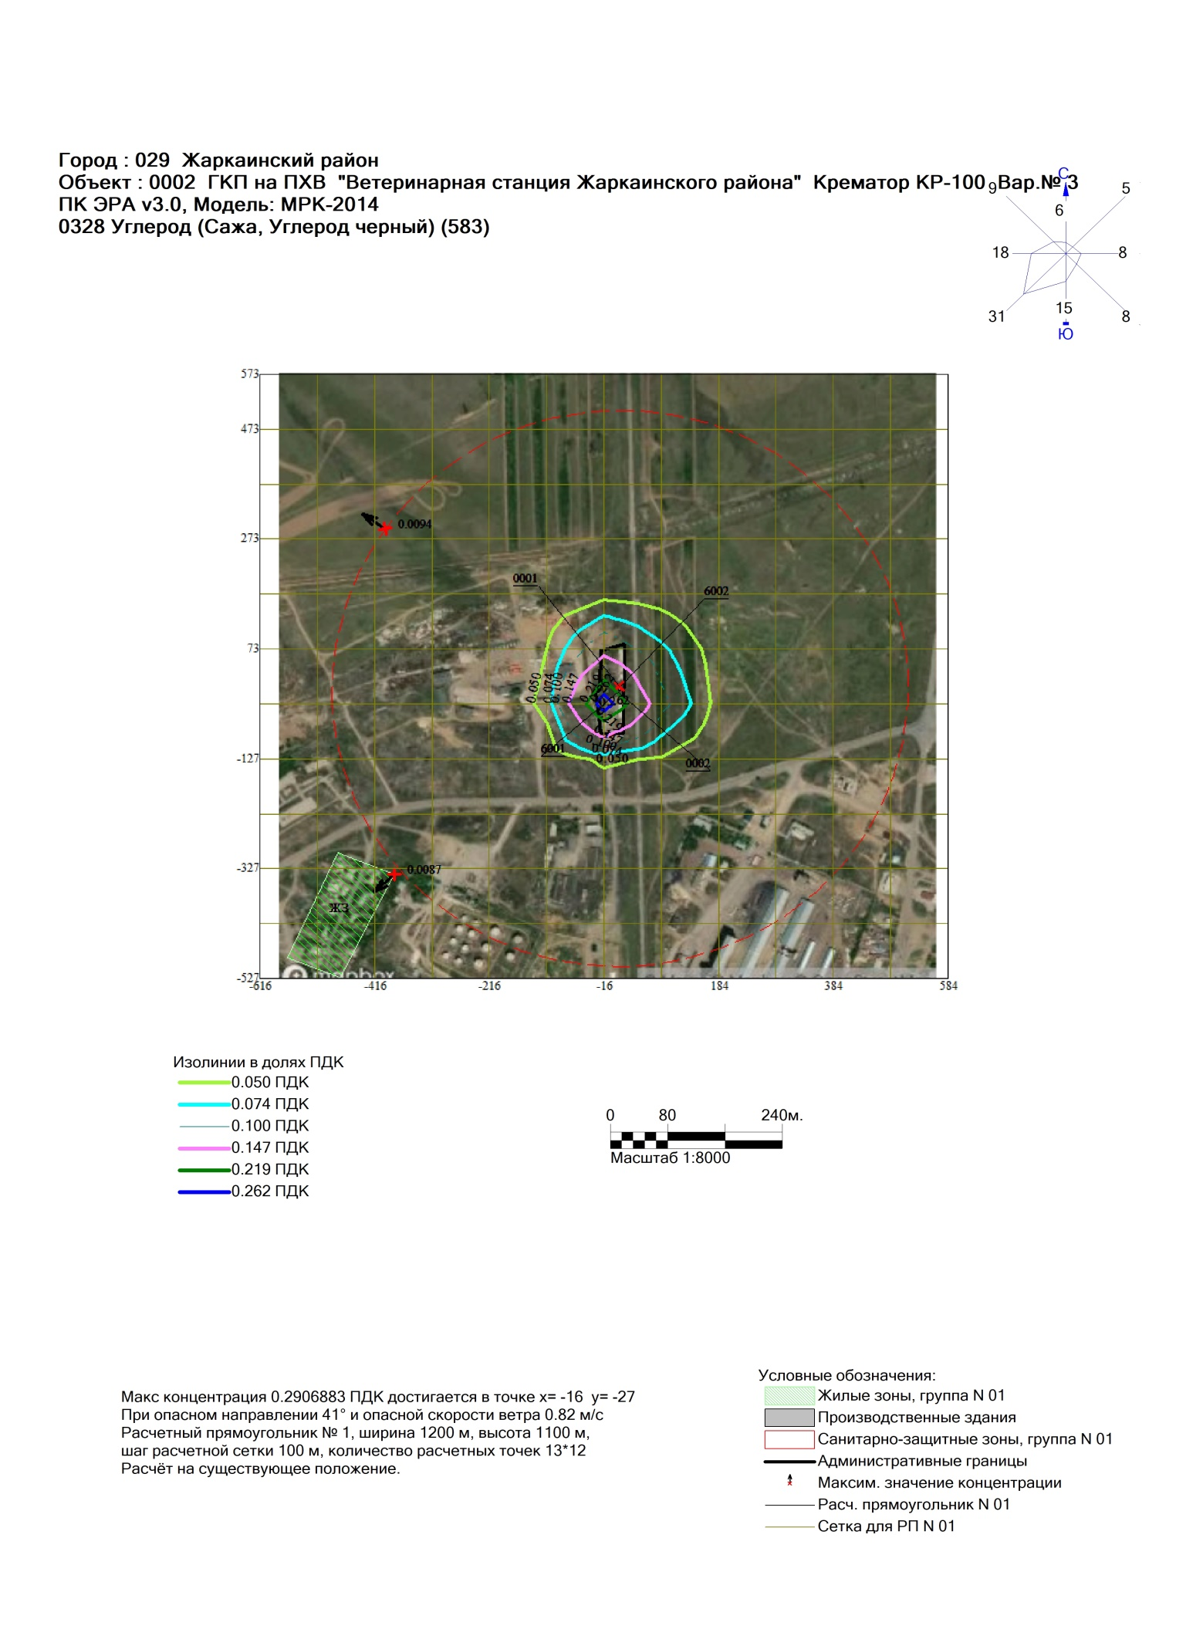

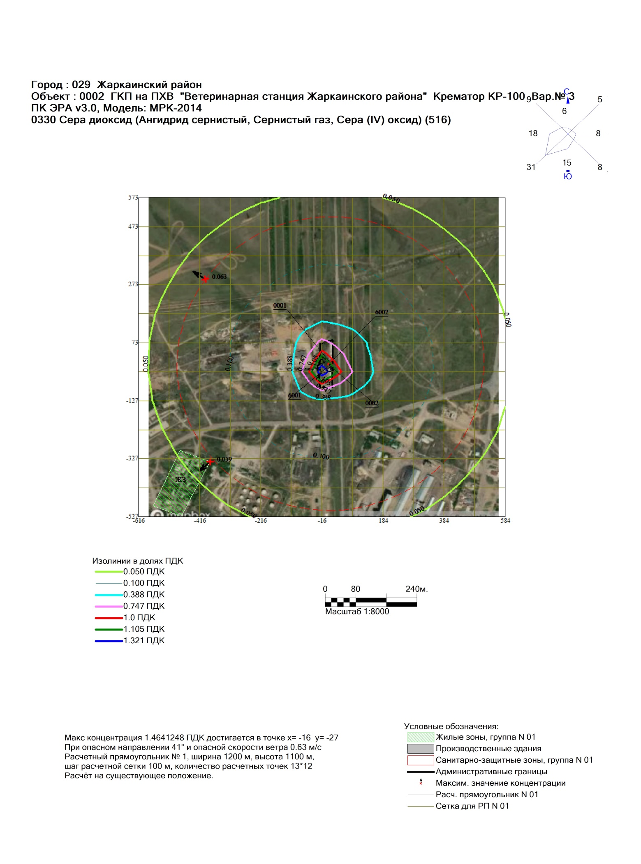

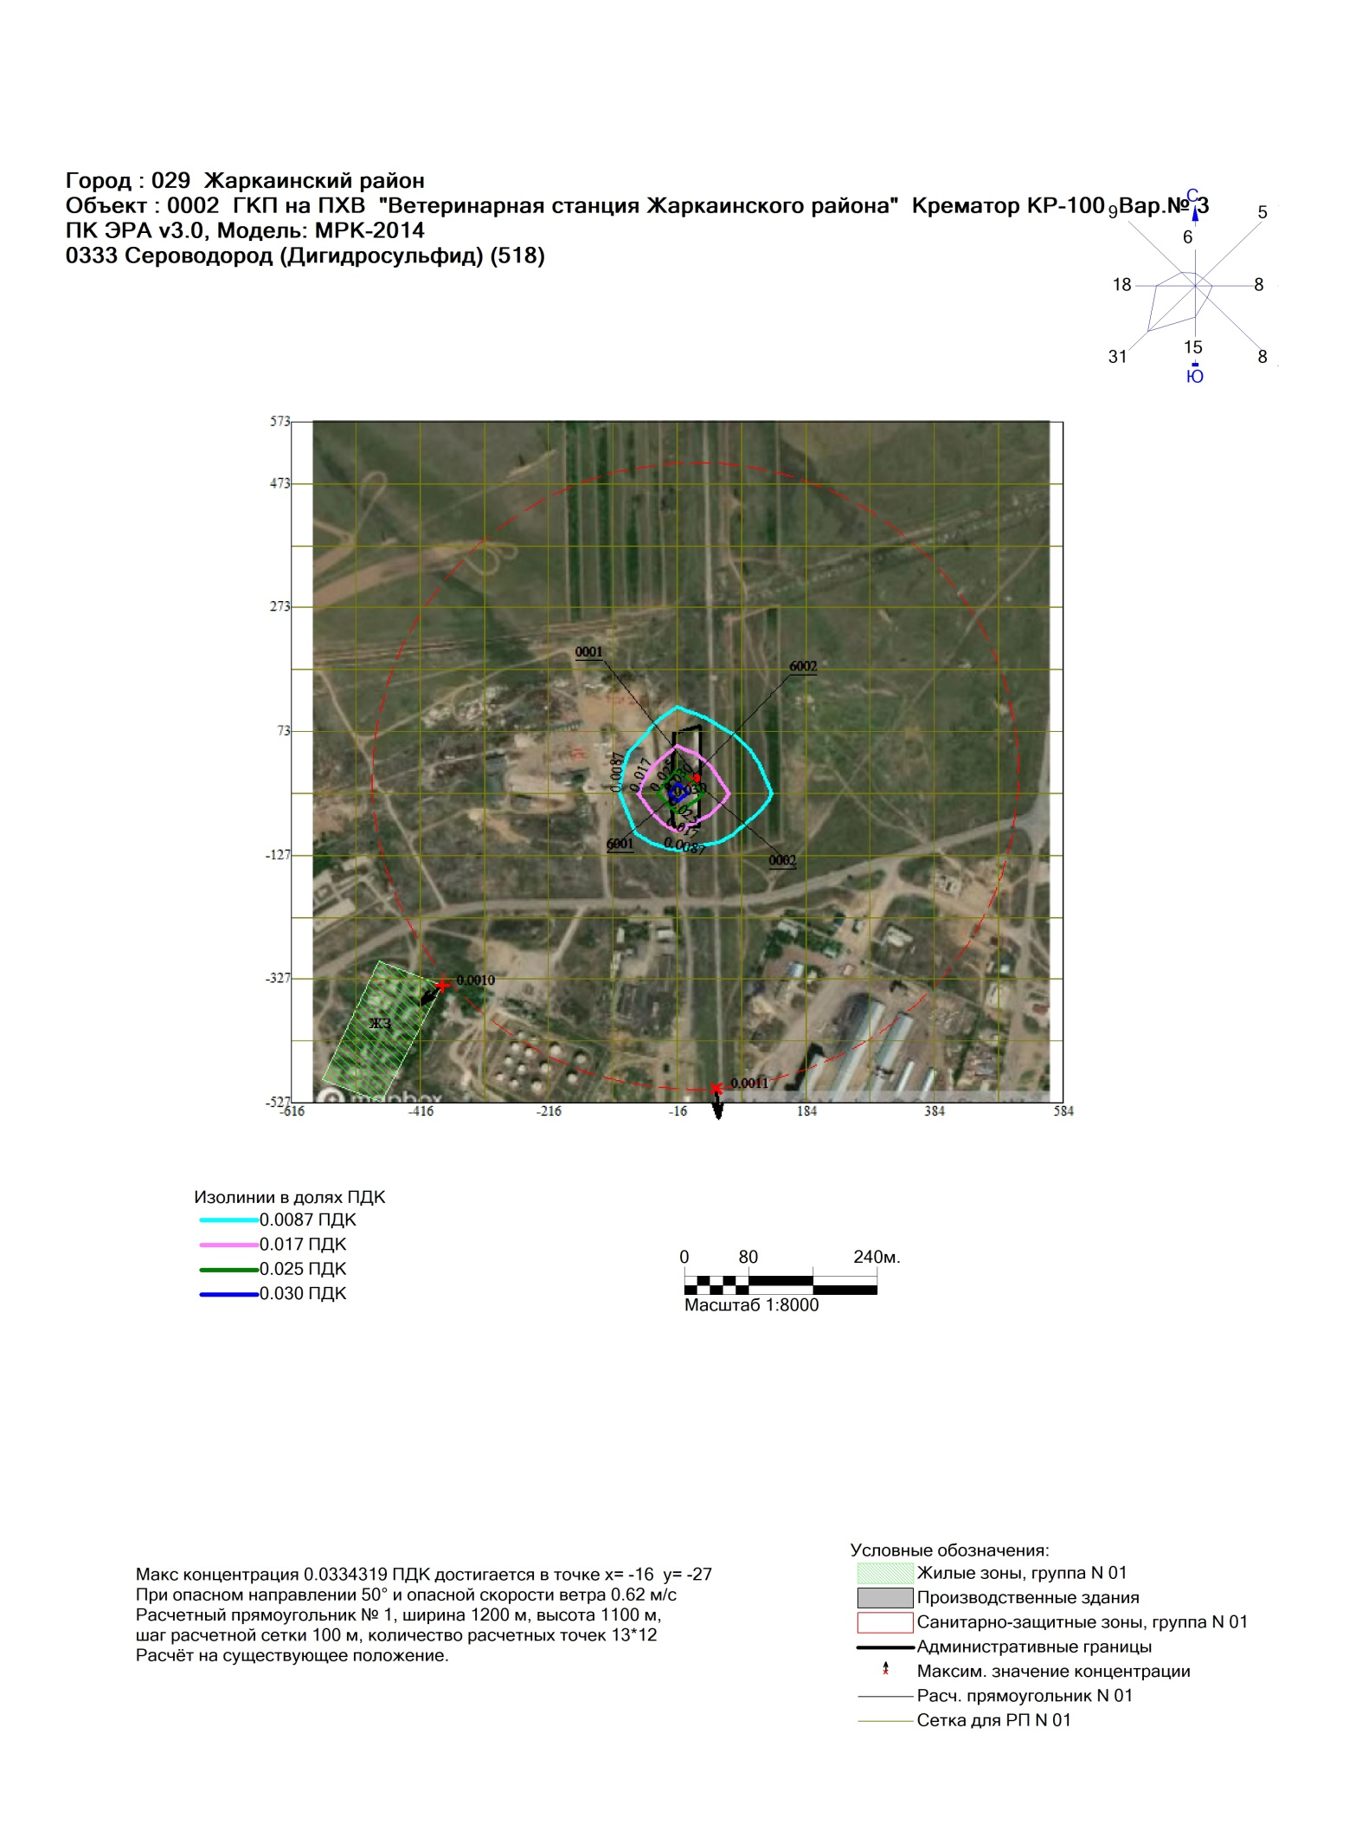

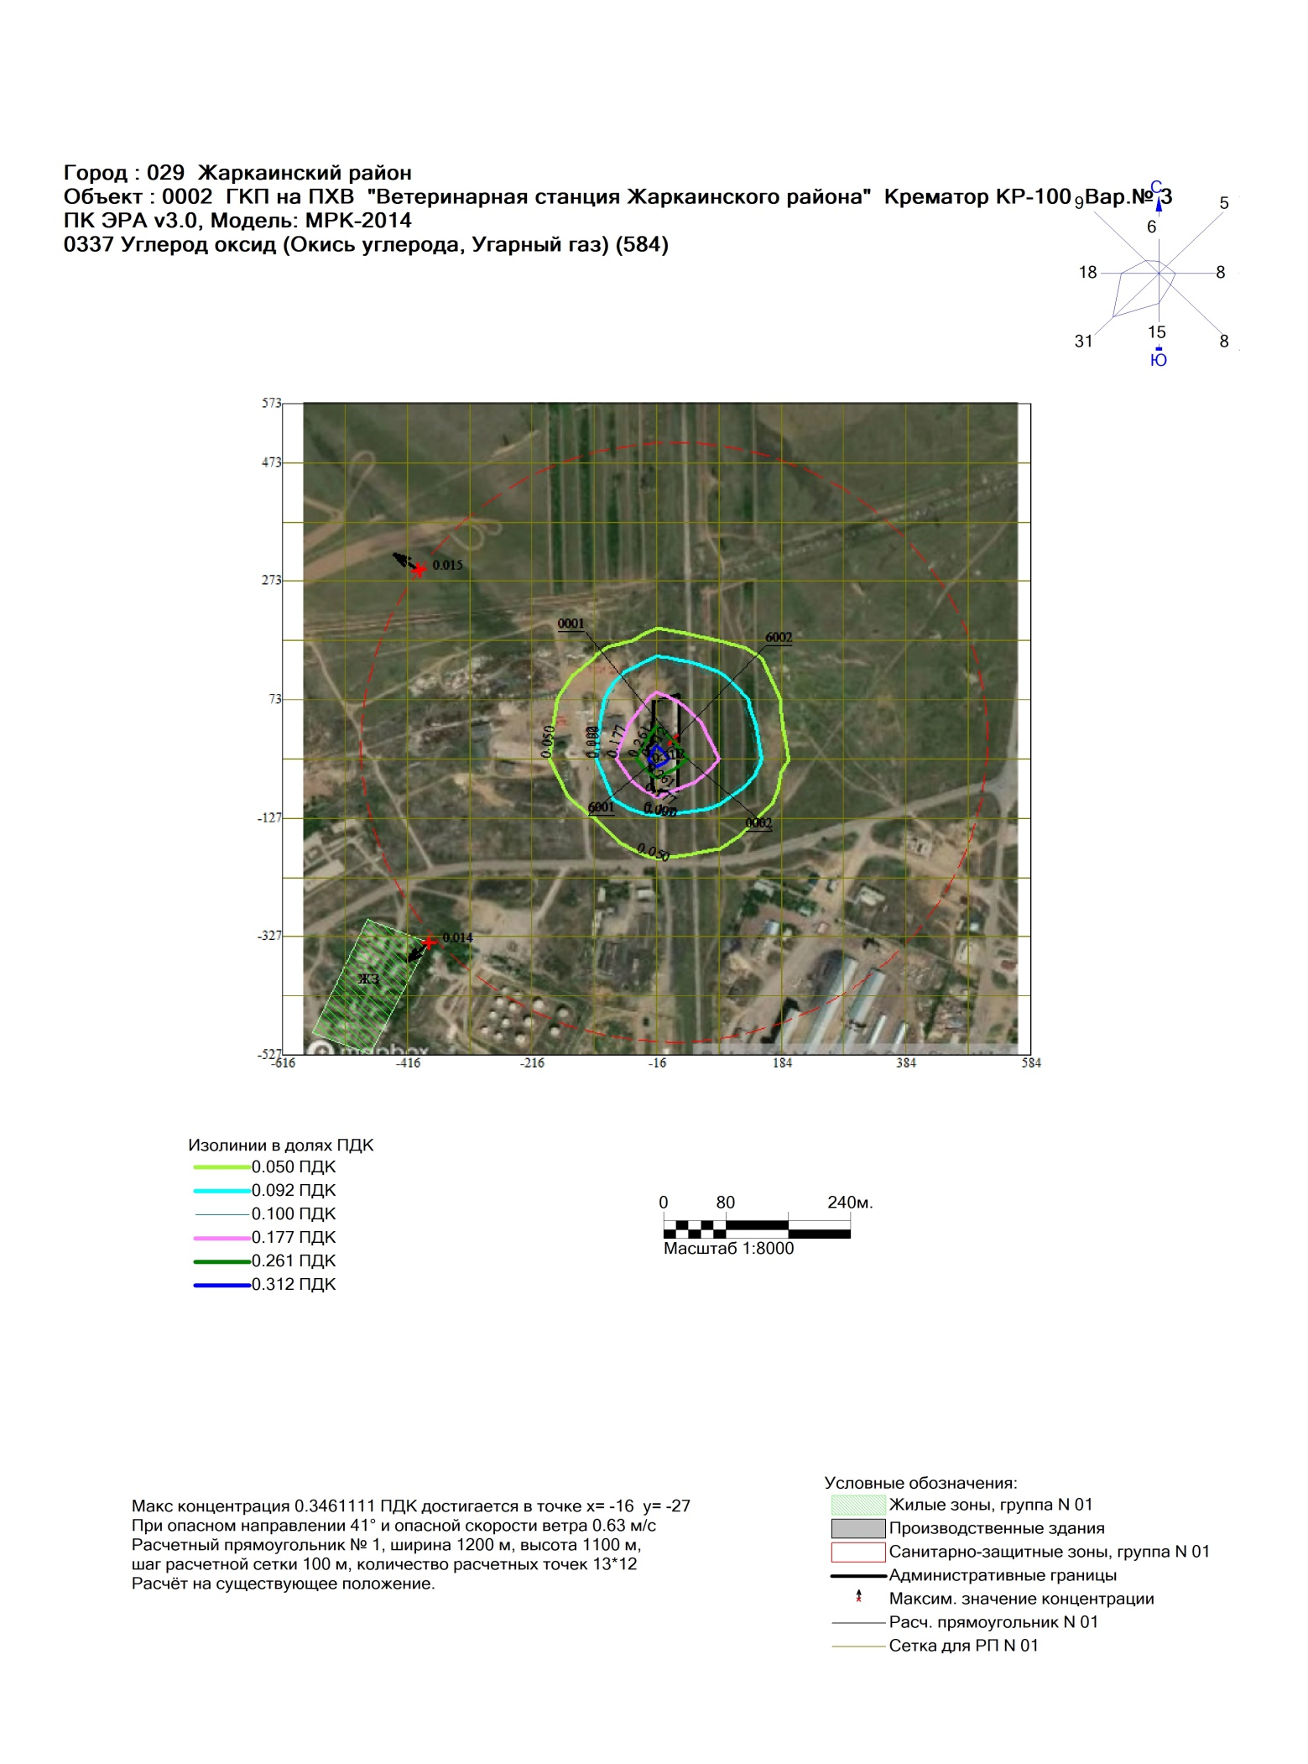

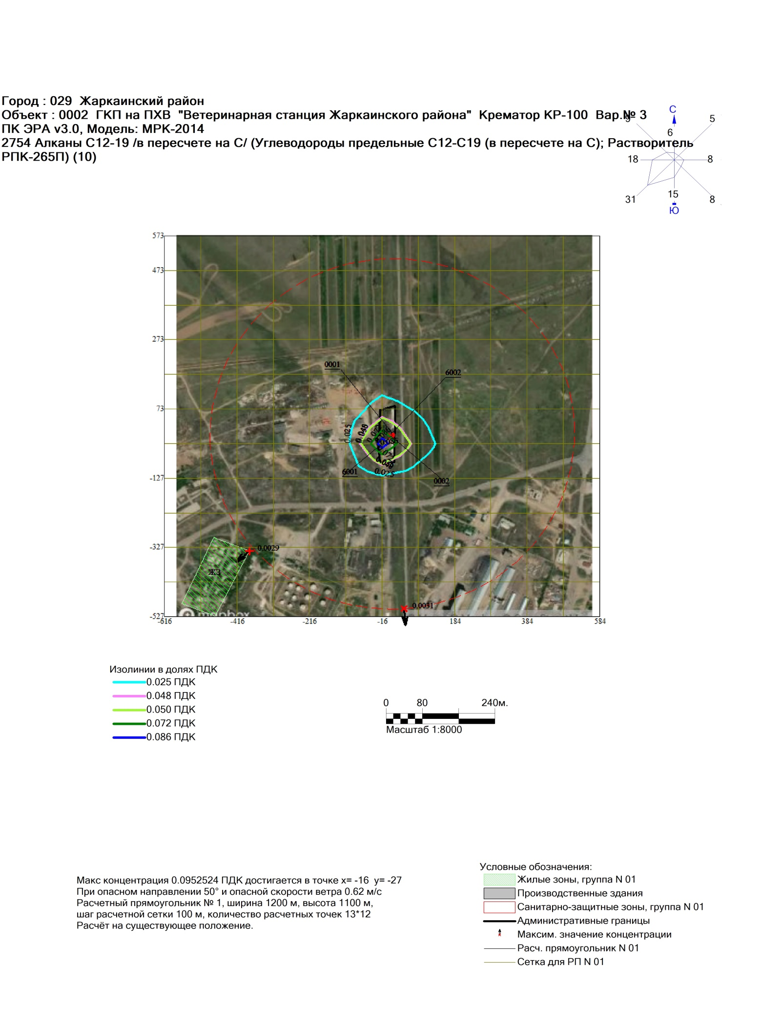

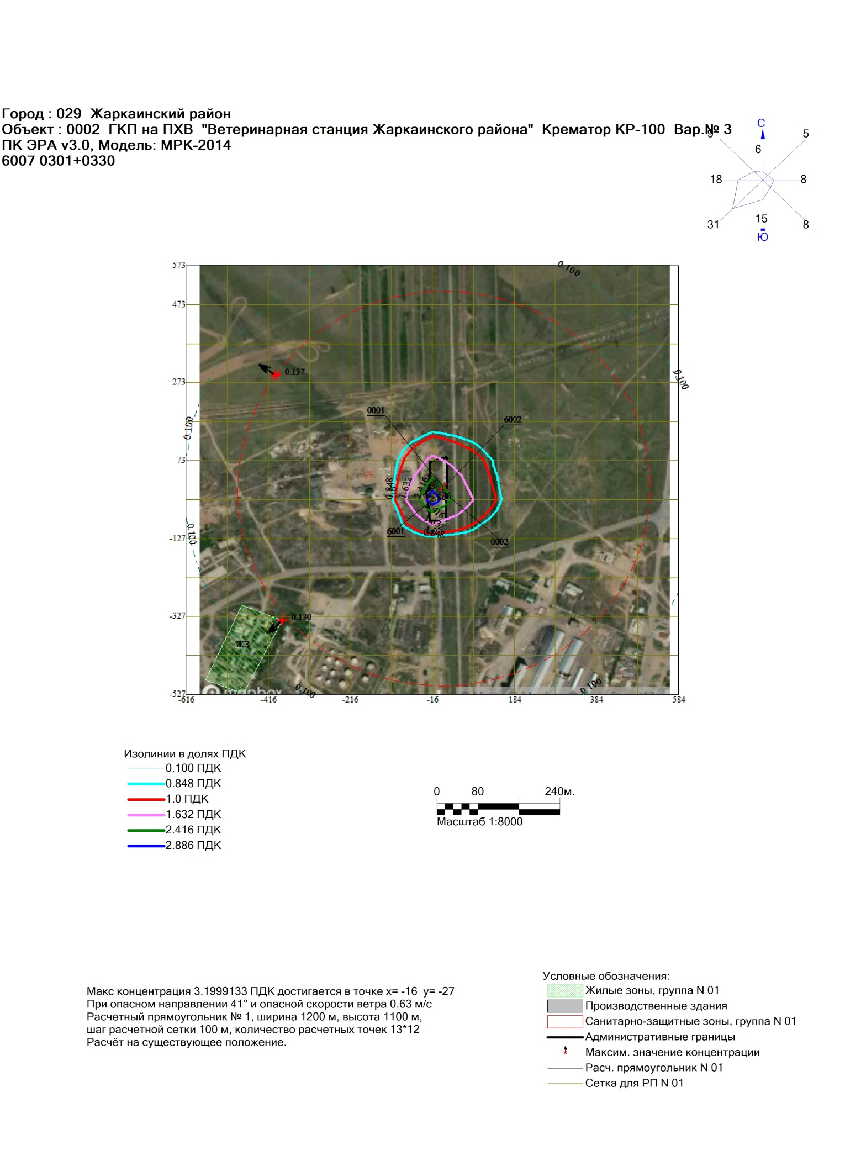

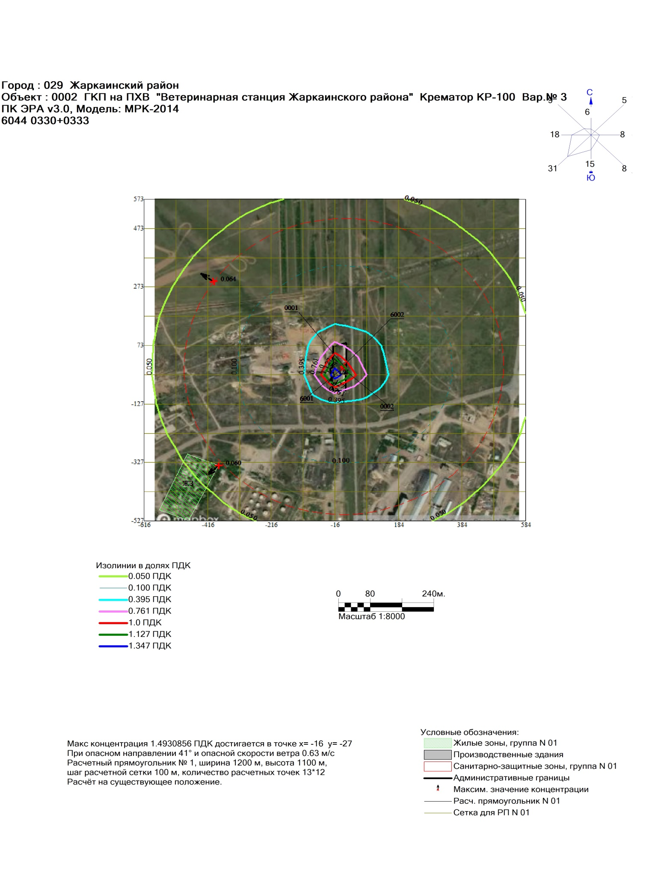

3.4. Предложение по установлению нормативов НДВ
Нормативно допустимым для предприятия считается суммарный выброс загрязняющего вещества в атмосферу от всех источников данного предприятия, установленный с учетом перспективы развития данного предприятия.
Рассчитанные значения НДВ являются научно обоснованной технической нормой выброса промышленным предприятием вредных химических веществ, обеспечивающей соблюдения требований санитарных органов по чистоте атмосферного воздуха населенных мест и промышленных площадок.
Основными критериями качества атмосферного воздуха при установлении ПДВ для источников загрязнения атмосферы являются ПДК.
Для населенных мест требуется выполнение соотношения:
См/ПДК < 1
Выбросы загрязняющих веществ (г/с, т/год) на период разработки месторождения, предложены в качестве нормативов ПДВ и устанавливаются согласно Методике определения нормативов эмиссий в окружающую среду, утвержденной приказом МЭГиПР РК от 10.03.2021 г. №63.
Предложенные нормативы допустимых выбросов приведены в таблице 3.4.1.

ЭРА v3.0 |  |  |  |  |  |  | Таблица 3.4.1
Hормативы выбросов загрязняющих веществ в атмосферу по объекту
Жаркаинский район, ГКП на ПХВ "Ветеринарная станция Жаркаинского района" Крематор КР-1000
 | Но- | Hормативы выбросов загрязняющих веществ
 | мер
Производство | ис- | существующее положение |  |  |  |  |  |  | год
цех, участок | точ- | на 2025 год |  | на 2026-2035 год |  | Н Д В |  |  | дос-
 | ника |  |  |  |  |  |  |  | тиже
Код и наименование | выб- | г/с | т/год | г/с | т/год | г/с |  | т/год | ния
загрязняющего вещества | роса |  |  |  |  |  |  |  | НДВ
1 | 2 | 3 | 4 | 5 | 6 | 7 |  | 8 | 9
Организованные источники
(0301) Азота (IV) диоксид (Азота диоксид) (4)
Крематор | 0001 | 0.03848 | 0.008376 | 0.03848 | 0.008376 | 0.03848 |  | 0.008376 | 2026
(0304) Азот (II) оксид (Азота оксид) (6)
Крематор | 0001 | 0.006253 | 0.0013611 | 0.006253 | 0.0013611 | 0.006253 |  | 0.0013611 | 2026
(0328) Углерод (Сажа, Углерод черный) (583)
Крематор | 0001 | 0.00345 | 0.00075 | 0.00345 | 0.00075 | 0.00345 |  | 0.00075 | 2026
(0330) Сера диоксид (Ангидрид сернистый, Сернистый газ, Сера (IV) оксид) (516)
Крематор | 0001 | 0.081144 | 0.01764 | 0.081144 | 0.01764 | 0.081144 |  | 0.01764 | 2026
(0333) Сероводород (Дигидросульфид) (518)
Емкость для дизтоплива | 0002 | 0.00001736 | 0.00000022456 | 0.00001736 | 0.00000022456 | 0.00001736 |  | 0.00000022456 | 2026
(0337) Углерод оксид (Окись углерода, Угарный газ) (584)
Крематор | 0001 | 0.19182 | 0.0417 | 0.19182 | 0.0417 | 0.19182 |  | 0.0417 | 2026
(2754) Алканы С12-19 /в пересчете на С/ (Углеводороды предельные С12-С19 (в пересчете(10)
Емкость для дизтоплива | 0002 | 0.00618264 | 0.00007997544 | 0.00618264 | 0.00007997544 | 0.00618264 |  | 0.00007997544 | 2026
Итого по организованным |  | 0.327347 | 0.0699073 | 0.327347 | 0.0699073 | 0.327347 |  | 0.0699073
источникам:
Неорганизованные источники
(0333) Сероводород (Дигидросульфид) (518)
Крематор | 6001 | 0.0000009772 | 0.00000025228 | 0.0000009772 | 0.00000025228 | 0.0000009772 |  | 0.00000025228 | 2026
(2754) Алканы С12-19 /в пересчете на С/ (Углеводороды предельные С12-С19 (в пересчете(10)
Крематор | 6001 | 0.0003480228 | 0.00008984772 | 0.0003480228 | 0.00008984772 | 0.0003480228 |  | 0.00008984772 | 2026
(2908) Пыль неорганическая, содержащая двуокись кремния в %: 70-20 (шамот, цемент,(494)
Контейнер для золы | 6002 | 0.000001632 | 0.000001783 | 0.000001632 | 0.000001783 | 0.000001632 |  | 0.000001783 | 2026
Итого по неорганизованным |  | 3.506e-4 | 9.188e-5 | 3.506e-4 | 9.188e-5 | 3.506e-4 |  | 9.188e-5
источникам:
Всего по объекту: |  | 0.327697632 | 0.069999183 | 0.327697632 | 0.069999183 | 0.327697632 |  | 0.069999183

3.5 Уточнение границ области воздействия объекта

При нормировании допустимых выбросов осуществляется оценка достаточности области воздействия объекта. Областью воздействия является территория, подверженная антропогенной нагрузке и определенная путем моделирования рассеивания приземных концентраций загрязняющих веществ.

Граница области воздействия на атмосферный воздух объекта определяется как проекция замкнутой линии на местности, ограничивающая область, за границей которой соблюдаются установленные экологические нормативы качества и/или целевые показатели качества окружающей среды с учетом индивидуального вклада объекта в общую нагрузку на атмосферный воздух (Сiпр/Сiзв≤1). Для совокупности стационарных источников область воздействия рассчитывается как сумма областей воздействия отдельных стационарных источников выбросов.

3.6 Данные о пределах области воздействия
Выбросы загрязняющих веществ в атмосферу (г/сек), поступающих в атмосферу от объектов предприятия определялись по действующим нормативным документам и методикам расчетным способом по программе ЭРА. Расчеты приведены в Приложении проекта.
Для расчета рассеивания по программе ЭРА и при расчете допустимых выбрсоов (НДВ) принимались максимальные значения выбросов (г/сек), как соответствующие наибольшему загрязнению атмосферы.
Устройство области воздействия между предприятием и жилой застройкой является одним из основных воздухоохранных мероприятий, обеспечивающих требуемое качетво воздуха в населенных пунктах.
Нормативы допустимых выбросов устанавливаются для отдельного стационарного ис-точника и (или) совокупности стационарных источников, входящих в состав объекта I или II категорий, расчетным путем с применением метода моделирования рассеивания призем-ных концентраций загрязняющих веществ с таким условием, чтобы общая нагрузка на атмосферный воздух в пределах области воздействия не приводила к нарушению установ-ленных экологических нормативов качества окружающей среды или целевых показателей качества окружающей среды.
Областью воздействия является территория (акватория), подтвержденная антроогенной нагрузке и определения путем моделирования рассеивания приземных концентраций загрязняющих веществ.
Выброс загрязняющих веществ в атмосферу на границе области воздействия не достигает 1 ПДК, а в связи с расположение объекта на расстоянии большем чем размеры области воздействия, влияния на здоровье населения оказываться не будет .
На основании вышеизложенного, можно сделать вывод, что пределы области воздействия предприятия обеспечивают наибольшую безопасность.

3.7. В случае, если в районе размещения объекта или в прилегающей территории расположены зоны заповедников, музеев, памятников архитектуры, в проекте нормативов допустимых выбросов приводятся документы (материалы), свидетельствующие об учете специальных требований (при их наличии) к качеству атмосферного воздуха для данного района
В районе размещения обьекта или в прилегающей территории отсутствует зоны заповедников, музеев, памятников архитектуры.

4. ХАРАКТЕРИСТИКА САНИТАРНО-ЗАЩИТНОЙ ЗОНЫ

4.1 Обоснование принятых размеров санитарно-защитной зоны
В настоящее время в Республике Казахстан действуют Санитарно-эпидемиологические требования к санитарно-защитным зонам объектов, являющихся объектами воздействия на среду обитания и здоровье человека, утвержденные Приказ и.о. Министра здравоохранения Республики Казахстан от 11.01.2022 г. №ҚР ДСМ-2.
Для предприятий с технологическими процессами, являющимися источниками производственных вредностей, устанавливается ориентировочно-нормативный минимальной размер санитарно-защитной зоны (СЗЗ), включающий в себя зону загрязнения. Устройство санитарно-защитной зоны между предприятием и жилой застройкой является одним из основных воздухоохранных мероприятий, обеспечивающих требуемое качество воздуха в населенных пунктах.
В рамках настоящего проекта проведены расчеты рассеивания загрязняющих веществ в приземном слое атмосферы на период отработки производственного объекта.
По результатам расчета рассеивания были определены зоны наибольшего загрязнения атмосферного воздуха на прилегающей территории.
Построение санитарно-защитной зоны осуществлялось автоматически лицензионным программным комплексом ЭРА 3.0, при проведении расчетов рассеивания загрязняющих веществ в атмосфере, путем задания радиуса санитарно-защитной зоны от источников вредных выбросов.
Достаточность ширины санитарно-защитной зоны подтверждена расчетами прогнозируемых уровней загрязнения в соответствии с действующими указаниями по расчету рассеивания в атмосфере вредных веществ, содержащихся в выбросах предприятия.
Нормативное расстояние от источников выброса до границы санитарно-защитной зоны принимается согласно приложению 1, раздел 11, пункт 46, подпункт 5,7 СП № ҚР ДСМ-2.:
- объекты по сжиганию медицинских отходов от 120 и более килограмм в час - СЗЗ не менее 500,0 метров;
- крематории без подготовительных и обрядовых процессов с 1 (одной) однокамерной печью - СЗЗ не менее 500,0 метров.

Классификация согласно приложению 2, раздела 2 Экологического кодекса Республики Казахстан: Объекты, на которых осуществляются операции по обеззараживанию, обезвреживанию и (или) уничтожению биологических и медицинских отходов (приложение 2 ЭК РК, раздел 2 п.6.4).
Категория объекта: Согласно Экологического Кодекса РК (приложение 2 ЭК РК, раздел 2 п.6.4) объект относится ко II категории (объекты, на которых осуществляются операции по обеззараживанию, обезвреживанию и (или) уничтожению биологических и медицинских отходов).
Определение (уточнение) размера СЗЗ производится по результатам расчета рассеивания выбросов в соответствии с требованиями «Методики расчета концентраций вредных веществ в атмосферном воздухе от выбросов предприятий» (утв. приказом Министра ОС и ВР РК от 12 июня 2014 года №221-О), касающегося проверки размеров нормативной СЗЗ.

Построение санитарно-защитной зоны осуществлялось автоматически лицензионным программным комплексом ЭРА-Воздух 3.0, при проведении расчетов рассеивания загрязняющих веществ в атмосфере, путем задания радиуса санитарно-защитной зоны от источников вредных выбросов.
Достаточность ширины санитарно-защитной зоны подтверждена расчетами прогнозируемых уровней загрязнения в соответствии с действующими указаниями по расчету рассеивания в атмосфере вредных веществ, содержащихся в выбросах предприятия.
Графическая интерпритация достаточности размеров расчетной санитарно-защитной зоны на месторждении, отображены в приложении.

4.2 Требования по ограничению использования территории расчетной СЗЗ
Согласно санитарно-эпидемиологических требований, в границах СЗЗ не допускается размещение жилой застройки, ландшафтно-рекреационных зон, зон отдыха, территории курортов, санаториев и домов отдыха, садоводческих товариществ, дачных и садово-огородных участков, спортивных сооружений, детских площадок, образовательных и детских организаций, лечебно-профилактических и оздоровительных организаций общего пользования.
В границах СЗЗ допускается размещать здания и сооружения для обслуживания работников производственного объекта, а также сооружений для обеспечения деятельности объекта.
В границах СЗЗ производственного объекта также допускается размещать сельскохозяйственные угодья для выращивания технических культур, неиспользуемых для производства продуктов питания.
Территория СЗЗ или какая-либо ее часть не могут рассматриваться как резервная территория объекта для расширения жилой зоны, размещения дачных и садово-огородных участков.
При условии наличия проекта обоснования соблюдения ПДК и/или ПДУ на внешней границе СЗЗ, часть СЗЗ может рассматриваться как резервная территория объекта для расширения производственной зоны.
Организация и благоустройство санитарно-защитной зоны должны предусматривать озеленение территории в зависимости от климатических условий района.

4.3 Функциональное зонирование территории СЗЗ
Согласно СанПиН в границах СЗЗ не допускается размещать:
- вновь строящуюся жилую застройку, включая отдельные жилые дома;
- ландшафтно-рекреационные зоны, зоны отдыха, территории курортов, санаториев и домов отдыха;
- вновь создаваемые и организующиеся территории садоводческих товариществ, коллективных или индивидуальных дачных и садово-огородных участков;
- спортивные сооружения, детские площадки, образовательные и детские организации, лечебно-профилактические и оздоровительные организации общего пользования.
Данные виды объектов на территории санитарно-защитной зоны промышленной площадки отсутствуют.
При обосновании размера СЗЗ устанавливается функциональное зонирование территории и режим пользования различных зон.
В границах расчетной СЗЗ отсутствует жилая застройка, коммунальные объекты селитебных территорий, какие-либо другие промышленные объекты.

4.4 Планировочная организация СЗЗ
При организации СЗЗ необходимо учесть следующие факторы: одним из основных ее факторов является обеспечение защиты воздушной среды населенных пунктов от промышленных загрязнений. В качестве мероприятий применяется озеленение зон газоустойчивыми древесно-кустарниковыми насаждениями.
Растения, которые используются для озеленения СЗЗ, должны быть устойчивы к загряз-нению атмосферы и почвы промышленными выбросами.
Вновь создаваемые зеленые насаждения решаются посадками плотной структуры изолирующего типа, которые создают на пути загрязненного воздушного потока механическую преграду, осаждая и поглощая часть вредных выбросов, или посадками ажурной структуры фильтрующего типа, выполняющими роль механического и биологического фильтра загрязненного воздушного потока.
В соответствии с пунктом 50 параграфа 2 «Санитарно-эпидемиологические требования к санитарно-защитным зонам объектов, являющихся объектами воздействия на среду обитания и здоровье человека» утвержденные приказом Приказ и.о. Министра здравоохранения Республики Казахстан от 11 января 2022 года № ҚР ДСМ-2 для объектов 2 класса опасности максимальное озеленение – не менее 50% площади, с обязательной организацией полосы древесно-кустарниковых насаждений со стороны жилой застройки.
При выборе газоустойчивого посадочного материала и проведении мероприятий по озеленению будут учитываться природно-климатические условия района расположения предприятия.
Во время проведения работ по озеленению будет согласовано место посадки зеленых насаждений с местным акиматом.
А также мероприятия по озеленению будут включены в план природоохранных мероприятий.

5. МЕРОПРИЯТИЯ ПО РЕГУЛИРОВАНИЮ ВЫБРОСОВ ПРИ НЕБЛАГОПРИЯТНЫХ МЕТЕОРОЛОГИЧЕСКИХ УСЛОВИЯХ (НМУ)

Загрязнение приземного слоя воздуха, создаваемое выбросами предприятий в большой степени зависит от метеорологических условий. В отдельные периоды года, когда метеорологические условия способствуют накоплению загрязняющих веществ в приземном слое атмосферы, концентрации примесей в воздухе могут резко возрастать. Чтобы в эти периоды не допускать возникновения высокого уровня загрязнения, необходимо заблаговременное прогнозирование таких условий и своевременное сокращение выбросов вредных веществ в атмосферу от предприятия. Прогнозирование периодов неблагоприятных метеорологических условий (НМУ) на территории Республики Казахстан осуществляют органы РГП «Казгидромет». Регулирование выбросов осуществляется с учетом прогноза НМУ на основе предупреждений о возможном росте концентраций примесей в воздухе с целью его предотвращения.
При разработке мероприятий по кратковременному сокращению выбросов в периоды НМУ необходимо учитывать следующее:
• мероприятия должны быть достаточно эффективными и практически выполнимыми;
• мероприятия должны учитывать специфику конкретных производств;
• осуществление разработанных мероприятий, как правило, не должно сопровождаться сокращением производства.
Сокращение в связи с выполнением дополнительных мероприятий допускается в редких случаях, когда угроза интенсивного скопления примесей в приземном слое атмосферы особенно велика. Предупреждения о повышении уровня загрязнения воздуха в связи с ожидаемым НМУ составляют в прогностических подразделениях КАЗГИДРОМЕТА.
В зависимости от ожидаемого уровня загрязнения атмосферы составляют предупреждения трех степеней, которым соответствуют три режима работы предприятий в периоды НМУ.
При первом режиме работы предприятия мероприятия должны обеспечить сокращение концентрации загрязняющих веществ в приземном слое атмосферы примерно на 15-20 %. Эти мероприятия носят организационно-технический характер, их можно быстро осуществить, они не приводят к снижению производительности предприятия.
При втором режиме работы предприятия, мероприятия должны обеспечить сокращение концентрации загрязняющих веществ в приземном слое атмосферы примерно на 20-40 %, они включают в себя все мероприятия, разработанные для первого режима, а также мероприятия, влияющие на технологические процессы и сопровождающиеся незначительным снижением производительности предприятия.
При третьем режиме работы предприятия, мероприятия должны обеспечить сокращение концентрации загрязняющих веществ в приземном слое на 40-60 %. Мероприятия третьего режима включают в себя мероприятия для первого и второго режимов, а также мероприятия, осуществление которых позволяет снизить выбросы загрязняющих веществ за счет временного сокращения производительности предприятий.

5.1. Мероприятия по регулированию выбросов при неблагоприятных метеорологических условиях (далее – НМУ) разрабатывают проектная организация совместно с оператором при наличии в данном населенном пункте или местности стационарных постов наблюдения.
Мероприятия по регулированию выбросов загрязняющих веществ в атмосферу при НМУ в рамках данного проекта не разрабатывались, ввиду отсутствия прогнозирования НМУ.

5.2. План мероприятий по сокращению выбросов загрязняющих веществ в атмосферу в периоды НМУ, заблаговременно согласованные с территориальными подразделениями уполномоченного органа по окружающей среде
Неблагоприятные метеоусловия (НМУ) представляют собой краткосрочное особое сочетание метеорологических факторов, обусловливающее ухудшение качества воздуха в приземном слое.
Предотвращению опасного загрязнения воздуха в периоды неблагоприятных метеоусловий способствует регулирование выбросов или их кратковременное снижение. В периоды НМУ максимальная приземная концентрация примеси может увеличиться в 1,5-2,0 раза.
Мероприятия по регулированию выбросов при неблагоприятных метеоусловиях
разработаны в соответствии с РД 52.04-85 и предусматривают кратковременное сокращение выбросов в атмосферу в периоды НМУ.
Неблагоприятными метеорологическими условиями являются:
- пыльные бури;
- штиль;
- температурная инверсия;
- высокая относительная влажность.
Под регулированием выбросов загрязняющих веществ в атмосферу понимается их кратковременное сокращение в периоды НМУ, когда формируется высокий уровень загрязнения атмосферы.
Регулирование выбросов осуществляется с учетом прогноза НМУ на основе предупреждений со стороны Центра гидрометеорологии о возможном опасном росте концентраций примесей в воздухе вредных химических веществ в связи с формированием неблагоприятных метеоусловий.
Прогноз наступления НМУ и регулирование выбросов являются составной частью комплекса мероприятий по обеспечению чистоты воздушного бассейна.
Оперативное прогнозирование высоких уровней загрязнения воздуха осуществляет подразделение центра гидрометеорологии. Контроль за выполнением мероприятий по сокращению выбросов в периоды НМУ проводит областной департамент экологии.
Контроль степени эффективности сокращения выбросов загрязняющих веществ в атмосферу осуществляется с помощью инструментального мониторинга, балансовых и других методов. В связи с тем, что неблагоприятные метеорологические условия не прогнозируются, разработка режимов работы при НМУ не требуется.

5.3. Обобщенные данные о выбросах загрязняющих веществ в атмосферу в периоды НМУ.
В соответствии с РНД 211,2,02,02-97 п,3,9, «Мероприятия по регулированию выбросов при неблагоприятных метеорологических условиях (НМУ) разрабатывает проектная организация совместно с предприятием только в том случае, если по данным местных органов агентства по гидрометеорологии и мониторингу природной среды в данном населенном пункте прогнозируются случаи особо неблагоприятных метеорологических условий», По данным местных органов гидрометеорологии в зоне расположения предприятия неблагоприятные метеорологические условия не прогнозируются, поэтому мероприятия по регулированию выбросов при НМУ не разрабатываются, Для предупреждения накопления вредных веществ в воздухе района расположения промплощадок производственных объектов предприятия в период НМУ в соответствии с прогнозными предупреждениями местных органов РГП «Казгидромет» предприятие осуществляет мероприятия по регулированию и сокращению вредных выбросов загрязняющих веществ в атмосферу.

5.4. Краткую характеристику каждого конкретного мероприятия с учетом реальных условий эксплуатации технологического оборудования (сущность технологии. необходимые расчеты и обоснование мероприятий)
Согласно положениям РД 52,04,52-85, осуществление мероприятий в период НМУ по первому, второму и третьему режиму работы предприятия, выбросы которого создают максимальные приземные концентрации менее 5 ПДК, должно приводить к снижению приземных концентраций загрязняющих веществ соответственно на 10, 20 и 40%,
Мероприятия по регулированию выбросов по первому режиму носят организационнотехнический характер, не приводят к снижению производственной мощности предприятия, и включают:
- контроль за точным соблюдением технологического регламента производства;
- запрещение работы на форсированном режиме;
- ограничение погрузочно-разгрузочных работ, связанных с выбросом загрязняющих веществ в атмосферу;
- другие организационно-технические мероприятия, приводящие к снижению выбросов загрязняющих веществ.
Выполнение мероприятий по регулированию выбросов по первому режиму обеспечивает снижению выбросов на 10%, Мероприятия по сокращению выбросов по второму режиму включают в себя все мероприятия первого режима, а также мероприятия, связанные технологическими процессами производства и сопровождающиеся незначительным снижением производительности объекта:
- снижение производительности отдельных аппаратов и технологических линий, работа которых связана со значительным выделением в атмосферу вредных веществ;
- остановку технологического оборудования на планово-предупредительный ремонт, если его сроки совпадают с наступлением НМУ;
- ограничение движения и использования транспорта на территории предприятия;
- прекращение движения автомобильного транспорта.
Выполнения мероприятий по регулированию выбросов по третьему режиму обеспечивает снижение выбросов на 40% На период НМУ частота контрольных замеров увеличивается, Контрольные замеры выбросов на периоды НМУ производятся перед осуществлением мероприятий, в дальнейшем – один раз в сутки. Периодичность замеров определяется из возможностей методов контроля.

6.КОНТРОЛЬ ЗА СОБЛЮДЕНИЕМ НОРМАТИВОВ ДОПУСТИМЫХ ВЫБРОСОВ

Согласно Экологическому Кодексу РК (глава 13, ст. 182) операторы объектов I и II ка-тегорий обязаны осуществлять производственный экологический контроль.
Производственный экологический контроль – система мер, осуществляемых природопользователем, для наблюдения за изменениями окружающей среды под влиянием хозяй-ственной деятельности предприятия и направлена на соблюдение нормативов по охране окружающей среды и соблюдению экологических требований. Программа производствен-ного экологического контроля ориентирована на организацию наблюдений, сбор данных, проведения анализа, оценки воздействия производственной деятельности на состояние окружающей среды с целью принятия своевременных мер по предотвращению, сокращению и ликвидации загрязняющего воздействия данного вида деятельности на окружающую среду.
Основным направлением «Программы производственного экологического контроля» является обеспечение достоверной информацией о воздействии деятельности предприятия на окружающую среду, возможных изменениях воздействия и неблагоприятных или опасных ситуациях.
Осуществление производственного экологического контроля является обязательным условием специального природопользования. Одним из элементов производственного экологического контроля является производственный мониторинг, выполняемый для получения объективных данных с установленной периодичностью.
Производственный контроль должен осуществляться на источниках выбросов, которые вносят наибольший вклад в загрязнение атмосферы. Для таких организованных источников контроль рекомендуется проводить инструментальным или инструментально-лабораторным методом, с проведением прямых инструментальных замеров выбросов. Для неорганизован-ных источников – расчетный метод.
Оперативная информация, полученная и обобщенная специалистами охраны окружаю-щей среды в виде табличных данных, сопровождаемых пояснительным текстом, должна предоставляться ежеквартально до первого числа второго месяца за отчетным кварталом в информационную систему уполномоченного органа в области охраны окружающей среды в соответствии с приказом Министра экологии, геологии и природных ресурсов Республики Казахстан от 14.07.2021 г. № 250 «Об утверждении Правил разработки программы произ-водственного экологического контроля объектов I и II категорий, ведения внутреннего учета, формирования и предоставления периодических отчетов по результатам производ-ственного экологического контроля».
План-график контроля на предприятии за соблюдением нормативов НДВ на источниках выбросов и на контрольных точках (постах) представлен в таблице 6.1.

ЭРА v3.0 |  |  |  |  |  |  | Таблица 6.1
П л а н - г р а ф и к
контроля на объекте за соблюдением нормативов допустимых выбросов нa источниках выбросов
на существующее положение
Жаркаинский район, ГКП на ПХВ "Ветеринарная станция Жаркаинского района" Крематор КР-1000
N |  |  |  | Норматив допустимых |  |  |  | Методика
источ- | Производство, | Контролируемое | Периодичность | выбросов |  | Кем |  | проведе-
ника | цех, участок. | вещество |  |  |  | осуществляет |  | ния
 |  |  |  |  |  | ся контроль |  | контроля
 |  |  |  | г/с | мг/м3
1 | 2 | 3 | 5 | 6 | 7 | 8 |  | 9
0001 | Крематор | Азота (IV) диоксид (Азота диоксид) ( | 1 раз в квартал | 0.03848 | 306.214125 | Сторонней организацией |  | Расчетный метод
 |  | 4) | 1 раз в квартал |  |  |  |  | Расчетный метод
 |  | Азот (II) оксид (Азота оксид) (6) | 1 раз в квартал | 0.006253 | 49.7597954 |  |  | Расчетный метод
 |  | Углерод (Сажа, Углерод черный) (583) | 1 раз в квартал | 0.00345 | 27.454229 |  |  | Расчетный метод
 |  | Сера диоксид (Ангидрид сернистый, | 1 раз в квартал | 0.081144 | 645.723467 |  |  | Расчетный метод
 |  | Сернистый газ, Сера (IV) оксид) (516) | 1 раз в квартал |  |  |  |  | Расчетный метод
 |  | Углерод оксид (Окись углерода, | 1 раз в квартал | 0.19182 | 1526.45513 |  |  | Расчетный метод
 |  | Угарный газ) (584) | 1 раз в квартал |  |  |  |  | Расчетный метод
0002 | Емкость для | Сероводород (Дигидросульфид) (518) | 1 раз в квартал | 0.00001736 | 0.22103443 |  |  | Расчетный метод
 | дизтоплива |  | 1 раз в квартал |  |  |  |  | Расчетный метод
 |  | Алканы С12-19 /в пересчете на С/ ( | 1 раз в квартал | 0.00618264 | 78.7198338 |  |  | Расчетный метод
 |  | Углеводороды предельные С12-С19 (в | 1 раз в квартал |  |  |  |  | Расчетный метод
 |  | пересчете на С); Растворитель РПК- | 1 раз в квартал |  |  |  |  | Расчетный метод
 |  | 265П) (10) | 1 раз в квартал |  |  |  |  | Расчетный метод
6001 | Крематор | Сероводород (Дигидросульфид) (518) | 1 раз в квартал | 0.0000009772 |  |  |  | Расчетный метод
 |  | Алканы С12-19 /в пересчете на С/ ( | 1 раз в квартал | 0.0003480228 |  |  |  | Расчетный метод
 |  | Углеводороды предельные С12-С19 (в | 1 раз в квартал |  |  |  |  | Расчетный метод
 |  | пересчете на С); Растворитель РПК- | 1 раз в квартал |  |  |  |  | Расчетный метод
 |  | 265П) (10) | 1 раз в квартал |  |  |  |  | Расчетный метод
6002 | Контейнер для золы | Пыль неорганическая, содержащая | 1 раз в квартал | 0.000001632 |  |  |  | Расчетный метод
 |  | двуокись кремния в %: 70-20 (шамот, | 1 раз в квартал |  |  |  |  | Расчетный метод
 |  | цемент, пыль цементного производства | 1 раз в квартал |  |  |  |  | Расчетный метод
 |  | - глина, глинистый сланец, доменный | 1 раз в квартал |  |  |  |  | Расчетный метод
 |  | шлак, песок, клинкер, зола, | 1 раз в квартал |  |  |  |  | Расчетный метод
 |  | кремнезем, зола углей казахстанских | 1 раз в квартал |  |  |  |  | Расчетный метод
 |  | месторождений) (494) | 1 раз в квартал |  |  |  |  | Расчетный метод

СПИСОК ИСПОЛЬЗОВАННОЙ ЛИТЕРАТУРЫ

- Экологический кодекс Республики Казахстан.
- Приказ Министра экологии, геологии и природных ресурсов Республики Казахстан от 10.03.2021 г. № 63. «Об утверждении методики определения нормативов эмиссий в окружающую среду»;
- Санитарные правила «Санитарно-эпидемиологические требования к санитарно-защитным зонам объектов, являющихся объектами воздействия на среду обитания и здоровье человека" утвержденых приказом и.о. Министра здравоохранения РК от 11 января 2022 года № ҚР ДСМ-2;
- «Гигиенические нормативы к атмосферному воздуху в городских и сельских населенных пунктах», утвержденные приказом Министра национальной экономики Республики Казахстан от 28.02.2015 г. № 168;
- Приказ и.о. Министра окружающей среды и водных ресурсов Республики Казахстан от 11.12.2013 г. № 379-Ө «О внесении изменения в приказ Министра охраны окружающей среды Республики Казахстан от 16.04.2012 г. № 110-Ө «Об утверждении Методики определения нормативов эмиссий в окружающую среду»;
- Налоговый Кодекс Республики Казахстан;
- Сборник методик по расчету выбросов вредных веществ в атмосферу различными производствами». Алматы. 1996;
- Методика по расчету выбросов загрязняющих веществ в атмосферу при сварочных работах. РНД 211.2.02.03-2004 г. Астана 2004 г.
- Методика расчет выбросов загрязняющих веществ в атмосферу при механической обработке металлов (по величинам удельных выбросов» РНД 211.2.02.06-2004 г.Астана 2004 г.
- Приказ Министра охраны окружающей среды Республики Казахстан № 100-п от 18.04.2008 г. «Об утверждении отдельных методических документов в области охраны окружающей среды»;
Расчет валовых выбросов загрязняющих веществ в атмосферу от источников выбросов
Источник загрязнения: 0001, Дымовая труба
Источник выделения: 0001 01, Крематор
Список литературы:
"Сборник методик по расчету выбросов вредных в атмосферу
различными производствами". Алматы, КазЭКОЭКСП, 1996 г.
п.2. Расчет выбросов вредных веществ при сжигании топлива
в котлах производительностью до 30 т/час
Вид топлива, K3 = Жидкое другое (Дизельное топливо и т.п.)
Расход топлива, т/год, BT = 3
Расход топлива, г/с, BG = 13.8
Марка топлива, M = Дизельное топливо
Низшая теплота сгорания рабочего топлива, ккал/кг (прил. 2.1), QR = 10210
Пересчет в МДж, QR = QR · 0.004187 = 10210 · 0.004187 = 42.75
Средняя зольность топлива, % (прил. 2.1), AR = 0.025
Предельная зольность топлива, % не более (прил. 2.1), A1R = 0.025
Среднее содержание серы в топливе, % (прил. 2.1), SR = 0.3
Предельное содержание серы в топливе, % не более (прил. 2.1), S1R = 0.3

Примесь: 0301 Азота (IV) диоксид (Азота диоксид) (4)
Номинальная тепловая мощность котлоагрегата, кВт, QN = 150
Фактическая мощность котлоагрегата, кВт, QF = 150
Кол-во окислов азота, кг/1 Гдж тепла (рис. 2.1 или 2.2), KNO = 0.0816
Коэфф. снижения выбросов азота в рез-те техн. решений, B = 0
Кол-во окислов азота, кг/1 Гдж тепла (ф-ла 2.7а), KNO = KNO · (QF / QN)^{0.25} = 0.0816 · (150 / 150)^{0.25} = 0.0816
Выброс окислов азота, т/год (ф-ла 2.7), MNOT = 0.001 · BT · QR · KNO · (1-B) = 0.001 · 3 · 42.75 · 0.0816 · (1-0) = 0.01047
Выброс окислов азота, г/с (ф-ла 2.7), MNOG = 0.001 · BG · QR · KNO · (1-B) = 0.001 · 13.8 · 42.75 · 0.0816 · (1-0) = 0.0481
Выброс азота диоксида (0301), т/год, _M_ = 0.8 · MNOT = 0.8 · 0.01047 = 0.008376
Выброс азота диоксида (0301), г/с, _G_ = 0.8 · MNOG = 0.8 · 0.0481 = 0.03848

Примесь: 0304 Азот (II) оксид (Азота оксид) (6)
Выброс азота оксида (0304), т/год, _M_ = 0.13 · MNOT = 0.13 · 0.01047 = 0.0013611
Выброс азота оксида (0304), г/с, _G_ = 0.13 · MNOG = 0.13 · 0.0481 = 0.006253

Примесь: 0330 Сера диоксид (Ангидрид сернистый, Сернистый газ, Сера (IV) оксид) (516)
Доля окислов серы, связываемых летучей золой топлива (п. 2.2), NSO2 = 0.02
Содержание сероводорода в топливе, % (прил. 2.1), H2S = 0
Выбросы окислов серы, т/год (ф-ла 2.2), _M_ = 0.02 · BT · SR · (1-NSO2) + 0.0188 · H2S · BT = 0.02 · 3 · 0.3 · (1-0.02) + 0.0188 · 0 · 3 = 0.01764
Выбросы окислов серы, г/с (ф-ла 2.2), _G_ = 0.02 · BG · S1R · (1-NSO2) + 0.0188 · H2S · BG = 0.02 · 13.8 · 0.3 · (1-0.02) + 0.0188 · 0 · 13.8 = 0.081144

Примесь: 0337 Углерод оксид (Окись углерода, Угарный газ) (584)
Потери тепла от механической неполноты сгорания, % (табл. 2.2), Q4 = 0
Тип топки: Камерная топка
Потери тепла от химической неполноты сгорания, % (табл. 2.2), Q3 = 0.5
Коэффициент, учитывающий долю потери тепла, R = 0.65
Выход окиси углерода в кг/тонн или кг/тыс.м3 (ф-ла 2.5), CCO = Q3 · R · QR = 0.5 · 0.65 · 42.75 = 13.9
Выбросы окиси углерода, т/год (ф-ла 2.4), _M_ = 0.001 · BT · CCO · (1-Q4 / 100) = 0.001 · 3 · 13.9 · (1-0 / 100) = 0.0417
Выбросы окиси углерода, г/с (ф-ла 2.4), _G_ = 0.001 · BG · CCO · (1-Q4 / 100) = 0.001 · 13.8 · 13.9 · (1-0 / 100) = 0.19182

Примесь: 0328 Углерод (Сажа, Углерод черный) (583)
Коэффициент (табл. 2.1), F = 0.01
Тип топки: Камерная топка
Выброс твердых частиц, т/год (ф-ла 2.1), _M_ = BT · AR · F = 3 · 0.025 · 0.01 = 0.00075
Выброс твердых частиц, г/с (ф-ла 2.1), _G_ = BG · A1R · F = 13.8 · 0.025 · 0.01 = 0.00345

Итого:
Код | Наименование ЗВ | Выброс г/с | Выброс т/год
0301 | Азота (IV) диоксид (Азота диоксид) (4) | 0.03848 | 0.008376
0304 | Азот (II) оксид (Азота оксид) (6) | 0.006253 | 0.0013611
0328 | Углерод (Сажа, Углерод черный) (583) | 0.00345 | 0.00075
0330 | Сера диоксид (Ангидрид сернистый, Сернистый газ, Сера (IV) оксид) (516) | 0.081144 | 0.01764
0337 | Углерод оксид (Окись углерода, Угарный газ) (584) | 0.19182 | 0.0417

Источник загрязнения: 6001, Горловина бака
Источник выделения: 6001 03, Заправка установки

Список литературы:
Методические указания по определению выбросов загрязняющих
веществ в атмосферу из резервуаров РНД 211.2.02.09-2004. Астана, 2005
Расчет по п. 9

Нефтепродукт:Дизельное топливо
Климатическая зона: вторая - северные области РК (прил. 17)
Расчет выбросов от топливораздаточных колонок (ТРК)
____________________________________________________________
Максимальная концентрация паров нефтепродукта при заполнении
баков автомашин, г/м3 (Прил. 12), CMAX = 3.14
Количество отпускаемого нефтепродукта в осенне-зимний период, м3, QOZ = 1.75
Концентрация паров нефтепродукта при заполнении
баков автомашин в осенне-зимний период, г/м3 (Прил. 15), CAMOZ = 1.6
Количество отпускаемого нефтепродукта в весенне-летний период, м3, QVL = 1.6
Концентрация паров нефтепродукта при заполнении
баков автомашин в весенне-летний период, г/м3 (Прил. 15), CAMVL = 2.2
Производительность одного рукава ТРК
(с учетом дискретности работы), м3/час, VTRK = 0.4
Количество одновременно работающих рукавов ТРК, отпускающих
выбранный вид нефтепродукта, NN = 1
Максимальный из разовых выброс при заполнении баков, г/с (9.2.2), GB = NN · CMAX · VTRK / 3600 = 1 · 3.14 · 0.4 / 3600 = 0.000349
Выбросы при закачке в баки автомобилей, т/год (9.2.7), MBA = (CAMOZ · QOZ + CAMVL · QVL) · 10⁻⁶ = (1.6 · 1.75 + 2.2 · 1.6) · 10⁻⁶ = 0.00000632
Удельный выброс при проливах, г/м3, J = 50
Выбросы паров нефтепродукта при проливах на ТРК, т/год (9.2.8), MPRA = 0.5 · J · (QOZ + QVL) · 10⁻⁶ = 0.5 · 50 · (1.75 + 1.6) · 10⁻⁶ = 0.0000838
Валовый выброс, т/год (9.2.6), MTRK = MBA + MPRA = 0.00000632 + 0.0000838 = 0.0000901

Примесь: 2754 Алканы С12-19 /в пересчете на С/ (Углеводороды предельные С12-С19 (в пересчете на С); Растворитель РПК-265П) (10)
Концентрация ЗВ в парах, % масс (Прил. 14), CI = 99.72
Валовый выброс, т/год (5.2.5), _M_ = CI · M / 100 = 99.72 · 0.0000901 / 100 = 0.00008984772
Максимальный из разовых выброс, г/с (5.2.4), _G_ = CI · G / 100 = 99.72 · 0.000349 / 100 = 0.0003480228

Примесь: 0333 Сероводород (Дигидросульфид) (518)
Концентрация ЗВ в парах, % масс (Прил. 14), CI = 0.28
Валовый выброс, т/год (5.2.5), _M_ = CI · M / 100 = 0.28 · 0.0000901 / 100 = 0.00000025228
Максимальный из разовых выброс, г/с (5.2.4), _G_ = CI · G / 100 = 0.28 · 0.000349 / 100 = 0.0000009772
Код | Наименование ЗВ | Выброс г/с | Выброс т/год
0333 | Сероводород (Дигидросульфид) (518) | 0.0000009772 | 0.00000025228
2754 | Алканы С12-19 /в пересчете на С/ (Углеводороды предельные С12-С19 (в пересчете на С); Растворитель РПК-265П) (10) | 0.0003480228 | 0.00008984772

Источник загрязнения: 0002, Дыхательный клапан
Источник выделения: 0002 02, Емкость объемом 0,2 м3 для дизтоплива

Список литературы:
Методические указания по определению выбросов загрязняющих
веществ в атмосферу из резервуаров РНД 211.2.02.09-2004. Астана, 2005
Расчет по п. 9

Нефтепродукт:Дизельное топливо
Расчет выбросов от резервуаров
____________________________________________________________
Конструкция резервуара:наземный
Климатическая зона: вторая - северные области РК (прил. 17)
Максимальная концентрация паров нефтепродуктов в резервуаре, г/м3 (Прил. 15), CMAX = 1.86
Количество закачиваемого в резервуар нефтепродукта в осенне-зимний период, м3, QOZ = 1.75
Концентрация паров нефтепродуктов при заполнении резервуаров
в осенне-зимний период, г/м3 (Прил. 15), COZ = 0.96
Количество закачиваемого в резервуар нефтепродукта в весенне-летний период, м3, QVL = 1.32
Концентрация паров нефтепродуктов при заполнении резервуаров
в весенне-летний период, г/м3 (Прил. 15), CVL = 1.32
Объем сливаемого нефтепродукта из автоцистерны в резервуар, м3/час, VSL = 12
Максимальный из разовых выброс, г/с (9.2.1), GR = (CMAX · VSL) / 3600 = (1.86 · 12) / 3600 = 0.0062
Выбросы при закачке в резервуары, т/год (9.2.4), MZAK = (COZ · QOZ + CVL · QVL) · 10⁻⁶ = (0.96 · 1.75 + 1.32 · 1.32) · 10⁻⁶ = 0.00000342
Удельный выброс при проливах, г/м3, J = 50
Выбросы паров нефтепродукта при проливах, т/год (9.2.5), MPRR = 0.5 · J · (QOZ + QVL) · 10⁻⁶ = 0.5 · 50 · (1.75 + 1.32) · 10⁻⁶ = 0.0000768
Валовый выброс, т/год (9.2.3), MR = MZAK + MPRR = 0.00000342 + 0.0000768 = 0.0000802

Примесь: 2754 Алканы С12-19 /в пересчете на С/ (Углеводороды предельные С12-С19 (в пересчете на С); Растворитель РПК-265П) (10)
Концентрация ЗВ в парах, % масс (Прил. 14), CI = 99.72
Валовый выброс, т/год (5.2.5), _M_ = CI · M / 100 = 99.72 · 0.0000802 / 100 = 0.00007997544
Максимальный из разовых выброс, г/с (5.2.4), _G_ = CI · G / 100 = 99.72 · 0.0062 / 100 = 0.00618264

Примесь: 0333 Сероводород (Дигидросульфид) (518)
Концентрация ЗВ в парах, % масс (Прил. 14), CI = 0.28
Валовый выброс, т/год (5.2.5), _M_ = CI · M / 100 = 0.28 · 0.0000802 / 100 = 0.00000022456
Максимальный из разовых выброс, г/с (5.2.4), _G_ = CI · G / 100 = 0.28 · 0.0062 / 100 = 0.00001736
Код | Наименование ЗВ | Выброс г/с | Выброс т/год
0333 | Сероводород (Дигидросульфид) (518) | 0.00001736 | 0.00000022456
2754 | Алканы С12-19 /в пересчете на С/ (Углеводороды предельные С12-С19 (в пересчете на С); Растворитель РПК-265П) (10) | 0.00618264 | 0.00007997544

Источник загрязнения: 6002, Пылящая поверхность
Источник выделения: 6002 03, Металлический контейнер

Список литературы:
1. Методика расчета нормативов выбросов от неорганизованных источников Приложение №8 к Приказу Министра охраны окружающей среды и водных ресурсов Республики Казахстан от 12.06.2014 г. № 221-Ґ
2. Методика расчета выбросов загрязняющих веществ в атмосферу от предприятий по производству строительных материалов Приложение №11 к Приказу Министра охраны окружающей среды Республики Казахстан от 18.04.2008 №100-п

Тип источника выделения: Склады, хвостохранилища, узлы пересыпки пылящих материалов
Материал: Зола

Примесь: 2908 Пыль неорганическая, содержащая двуокись кремния в %: 70-20 (шамот, цемент, пыль цементного производства - глина, глинистый сланец, доменный шлак, песок, клинкер, зола, кремнезем, зола углей казахстанских месторождений) (494)
Влажность материала, %, VL = 10
Коэфф., учитывающий влажность материала (табл.4), K5 = 0.01
Операция: Переработка
Скорость ветра (среднегодовая), м/с, G3SR = 4.2
Коэфф., учитывающий среднегодовую скорость ветра (табл.2), K3SR = 1.2
Скорость ветра (максимальная), м/с, G3 = 8
Коэфф., учитывающий максимальную скорость ветра (табл.2), K3 = 1.7
Коэффициент, учитывающий степень защищенности узла (табл.3), K4 = 0.1
Размер куска материала, мм, G7 = 3
Коэффициент, учитывающий крупность материала (табл.5), K7 = 0.8
Доля пылевой фракции в материале (табл.1), K1 = 0.06
Доля пыли, переходящей в аэрозоль (табл.1), K2 = 0.04
Суммарное количество перерабатываемого материала, т/час, G = 0.02
Максимальное количество перерабатываемого материала за 20 мин, тонн, G20 = 0.001
Высота падения материала, м, GB = 1.5
Коэффициент, учитывающий высоту падения материала (табл.7), B' = 0.6
Макс. разовый выброс пыли при переработке, г/с (1), A = K1 · K2 · K3 · K4 · K5 · K7 · G20 · 10⁶ · B' / 1200 = 0.06 · 0.04 · 1.7 · 0.1 · 0.01 · 0.8 · 0.001 · 10⁶ · 0.6 / 1200 = 0.000001632
Время работы узла переработки в год, часов, RT2 = 64.5
Валовый выброс пыли при переработке, т/год (1), AГОД = K1 · K2 · K3SR · K4 · K5 · K7 · G · B' · RT2 = 0.06 · 0.04 · 1.2 · 0.1 · 0.01 · 0.8 · 0.02 · 0.6 · 64.5 = 0.000001783
Максимальный разовый выброс пыли , г/сек, Q = 0.000001632
Валовый выброс пыли , т/год , QГОД = 0.000001783

Итого выбросы от источника выделения:
Код | Наименование ЗВ | Выброс г/с | Выброс т/год
2908 | Пыль неорганическая, содержащая двуокись кремния в %: 70-20 (шамот, цемент, пыль цементного производства - глина, глинистый сланец, доменный шлак, песок, клинкер, зола, кремнезем, зола углей казахстанских месторождений) (494) | 0.000001632 | 0.000001783

Приложение 1

Бланки инвентаризации

БЛАНК ИНВЕНТАРИЗАЦИИ ВЫБРОСОВ ВРЕДНЫХ (ЗАГРЯЗНЯЮЩИХ) ВЕЩЕСТВ В АТМОСФЕРНЫЙ ВОЗДУХ И ИХ ИСТОЧНИКОВ
ЭРА v3.0
1. Источники выделения вредных (загрязняющих) веществ
на 2025 год
Жаркаинский район, КГП на ПХВ "Ветеринарная станция Жаркаинского района" Крематор КР-1000
 | Номер | Номер | Hаименование |  | Время работы |  |  | Код вредного | Количество
Hаименование | источ- | источ- | источника | Наименование | источника |  | Наименование | вещества | загрязняющего
производства | ника | ника | выделения | выпускаемой | выделения,час |  | загрязняющего | (ЭНК,ПДК | вещества,
номер цеха, | загряз | выде- | загрязняющих | продукции |  |  | вещества | или ОБУВ) и | отходящего
участка | нения | ления | веществ |  | в | за |  | наименование | от источника
 | атм-ры |  |  |  | сутки | год |  |  | выделения,
 |  |  |  |  |  |  |  |  | т/год
А | 1 | 2 | 3 | 4 | 5 | 6 | 7 | 8 | 9
Площадка 1
(001) Крематор | 0001 | 0001 01 | Крематор КР-100 |  | 3 | 60 | Азота (IV) диоксид (Азота | 0301(4) | 0.008376
 |  |  |  |  |  |  | диоксид) (4)
 |  |  |  |  |  |  | Азот (II) оксид (Азота | 0304(6) | 0.0013611
 |  |  |  |  |  |  | оксид) (6)
 |  |  |  |  |  |  | Углерод (Сажа, Углерод | 0328(583) | 0.00075
 |  |  |  |  |  |  | черный) (583)
 |  |  |  |  |  |  | Сера диоксид (Ангидрид | 0330(516) | 0.01764
 |  |  |  |  |  |  | сернистый, Сернистый газ,
 |  |  |  |  |  |  | Сера (IV) оксид) (516)
 |  |  |  |  |  |  | Углерод оксид (Окись | 0337(584) | 0.0417
 |  |  |  |  |  |  | углерода, Угарный газ) (
 |  |  |  |  |  |  | 584)
 | 6001 | 6001 03 | Заправка |  | 0.1 | 1 | Сероводород ( | 0333(518) | 0.00000025228
 |  |  | установки |  |  |  | Дигидросульфид) (518)
 |  |  |  |  |  |  | Алканы С12-19 /в пересчете | 2754(10) | 0.00008984772
 |  |  |  |  |  |  | на С/ (Углеводороды
 |  |  |  |  |  |  | предельные С12-С19 (в
 |  |  |  |  |  |  | пересчете на С);
 |  |  |  |  |  |  | Растворитель РПК-265П) (
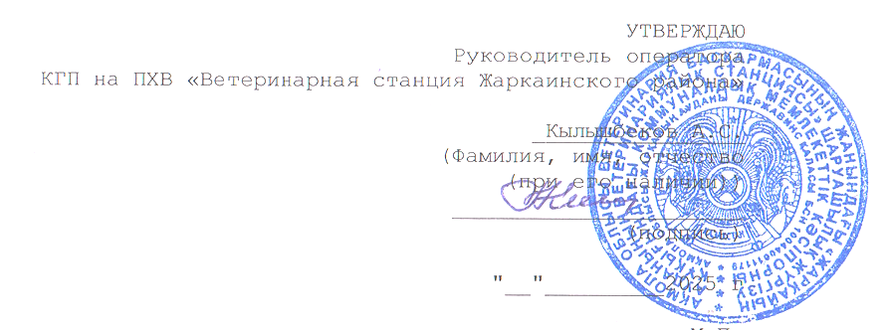

ЭРА v3.0
1. Источники выделения вредных (загрязняющих) веществ
на 2025 год
Жаркаинский район, ГКП на ПХВ "Ветеринарная станция Жаркаинского района" Крематор КР-1000
А | 1 | 2 | 3 | 4 | 5 | 6 | 7 | 8 | 9
 |  |  |  |  |  |  | 10)
(002) Емкость | 0002 | 0002 02 | Емкость объемом |  | 24 | 480 | Сероводород ( | 0333(518) | 0.00000022456
для дизтоплива |  |  | 0,2 м3 для |  |  |  | Дигидросульфид) (518)
 |  |  | дизтоплива |  |  |  | Алканы С12-19 /в пересчете | 2754(10) | 0.00007997544
 |  |  |  |  |  |  | на С/ (Углеводороды
 |  |  |  |  |  |  | предельные С12-С19 (в
 |  |  |  |  |  |  | пересчете на С);
 |  |  |  |  |  |  | Растворитель РПК-265П) (
 |  |  |  |  |  |  | 10)
(003) | 6002 | 6002 03 | Металлический |  | 0.1 | 10 | Пыль неорганическая, | 2908(494) | 0.000001783
Контейнер для |  |  | контейнер |  |  |  | содержащая двуокись
золы |  |  |  |  |  |  | кремния в %: 70-20 (шамот,
 |  |  |  |  |  |  | цемент, пыль цементного
 |  |  |  |  |  |  | производства - глина,
 |  |  |  |  |  |  | глинистый сланец, доменный
 |  |  |  |  |  |  | шлак, песок, клинкер,
 |  |  |  |  |  |  | зола, кремнезем, зола
 |  |  |  |  |  |  | углей казахстанских
 |  |  |  |  |  |  | месторождений) (494)
Примечание: В графе 8 в скобках указан порядковый номер ЗВ в таблице 1 Приложения 1 к Приказу Министра здравоохранения
Республики Казахстан от 2 августа 2022 года № ЌР ДСМ-70 (список ПДК)

БЛАНК ИНВЕНТАРИЗАЦИИ ВЫБРОСОВ ВРЕДНЫХ (ЗАГРЯЗНЯЮЩИХ) ВЕЩЕСТВ В АТМОСФЕРНЫЙ ВОЗДУХ И ИХ ИСТОЧНИКОВ
ЭРА v3.0
2. Характеристика источников загрязнения атмосферного воздуха
на 2025 год
Жаркаинский район, КГП на ПХВ "Ветеринарная станция Жаркаинского района" Крематор КР-1000
Номер | Параметры |  | Параметры газовоздушной смеси |  |  | Код загряз- |  | Количество загрязняющих
источ | источн.загрязнен. |  | на выходе источника загрязнения |  |  | няющего |  | веществ, выбрасываемых
ника |  |  |  |  |  | вещества |  | в атмосферу
заг- | Высота | Диаметр, | Скорость | Объемный | Темпе- | ( ЭНК, ПДК | Наименование ЗВ
ряз- | м | размер | м/с | расход, | ратура, | или ОБУВ) |  | Максимальное, | Суммарное,
нения |  | сечения |  | м3/с | С |  |  | г/с | т/год
 |  | устья, м
1 | 2 | 3 | 4 | 5 | 6 | 7 | 7a | 8 | 9
 |  |  |  |  |  | Крематор
0001 | 3 | 0.2 | 4 | 0.1256637 |  | 0301 (4) | Азота (IV) диоксид (Азота | 0.03848 | 0.008376
 |  |  |  |  |  |  | диоксид) (4)
 |  |  |  |  |  | 0304 (6) | Азот (II) оксид (Азота | 0.006253 | 0.0013611
 |  |  |  |  |  |  | оксид) (6)
 |  |  |  |  |  | 0328 (583) | Углерод (Сажа, Углерод | 0.00345 | 0.00075
 |  |  |  |  |  |  | черный) (583)
 |  |  |  |  |  | 0330 (516) | Сера диоксид (Ангидрид | 0.081144 | 0.01764
 |  |  |  |  |  |  | сернистый, Сернистый газ,
 |  |  |  |  |  |  | Сера (IV) оксид) (516)
 |  |  |  |  |  | 0337 (584) | Углерод оксид (Окись | 0.19182 | 0.0417
 |  |  |  |  |  |  | углерода, Угарный газ) (
 |  |  |  |  |  |  | 584)
6001 | 2 |  |  |  |  | 0333 (518) | Сероводород ( | 0.0000009772 | 0.00000025228
 |  |  |  |  |  |  | Дигидросульфид) (518)
 |  |  |  |  |  | 2754 (10) | Алканы С12-19 /в пересчете | 0.0003480228 | 0.00008984772
 |  |  |  |  |  |  | на С/ (Углеводороды
 |  |  |  |  |  |  | предельные С12-С19 (в
 |  |  |  |  |  |  | пересчете на С);
 |  |  |  |  |  |  | Растворитель РПК-265П) (10)
Емкость для дизтоплива
0002 | 2.5 | 0.2 | 2.5 | 0.0785398 |  | 0333 (518) | Сероводород ( | 0.00001736 | 0.00000022456
 |  |  |  |  |  |  | Дигидросульфид) (518)
 |  |  |  |  |  | 2754 (10) | Алканы С12-19 /в пересчете | 0.00618264 | 0.00007997544
 |  |  |  |  |  |  | на С/ (Углеводороды
 |  |  |  |  |  |  | предельные С12-С19 (в
 |  |  |  |  |  |  | пересчете на С);
 |  |  |  |  |  |  | Растворитель РПК-265П) (10)

ЭРА v3.0
2. Характеристика источников загрязнения атмосферного воздуха
на 2025 год
Жаркаинский район, КГП на ПХВ "Ветеринарная станция Жаркаинского района" Крематор КР-1000
1 | 2 | 3 | 4 | 5 | 6 | 7 | 7a | 8 | 9
Контейнер для золы
6002 | 2 |  |  |  |  | 2908 (494) | Пыль неорганическая, | 0.000001632 | 0.000001783
 |  |  |  |  |  |  | содержащая двуокись кремния
 |  |  |  |  |  |  | в %: 70-20 (шамот, цемент,
 |  |  |  |  |  |  | пыль цементного
 |  |  |  |  |  |  | производства - глина,
 |  |  |  |  |  |  | глинистый сланец, доменный
 |  |  |  |  |  |  | шлак, песок, клинкер, зола,
 |  |  |  |  |  |  | кремнезем, зола углей
 |  |  |  |  |  |  | казахстанских
 |  |  |  |  |  |  | месторождений) (494)
Примечание: В графе 7 в скобках указан порядковый номер ЗВ в таблице 1 Приложения 1 к Приказу Министра здравоохранения
Республики Казахстан от 2 августа 2022 года № ЌР ДСМ-70 (список ПДК)

БЛАНК ИНВЕНТАРИЗАЦИИ ВЫБРОСОВ ВРЕДНЫХ (ЗАГРЯЗНЯЮЩИХ) ВЕЩЕСТВ В АТМОСФЕРНЫЙ ВОЗДУХ
И ИХ ИСТОЧНИКОВ
ЭРА v3.0
3. Показатели работы пылегазоочистного оборудования (ПГО)
на 2025 год
Жаркаинский район, КГП на ПХВ "Ветеринарная станция Жаркаинского района" Крематор КР-1000
Номер | Наименование и тип | КПД аппаратов, % |  | Код | Коэффициент
источника | пылегазоулавливающего |  |  | загрязняющего | обеспеченности
выделения | оборудования | Проектный | Фактичес- | вещества по | K(1),%
 |  |  | кий | котор.проис-
 |  |  |  | ходит очистка
1 | 2 | 3 | 4 | 5 | 6
Пылегазоочистное оборудование отсутствует!

БЛАНК ИНВЕНТАРИЗАЦИИ ВЫБРОСОВ ВРЕДНЫХ (ЗАГРЯЗНЯЮЩИХ) ВЕЩЕСТВ В АТМОСФЕРНЫЙ ВОЗДУХ И ИХ ИСТОЧНИКОВ
ЭРА v3.0
4. Суммарные выбросы вредных (загрязняющих) веществ в атмосферу, их очистка и утилизация
в целом по предприятию, т/год
на 2025 год
Жаркаинский район, КГП на ПХВ "Ветеринарная станция Жаркаинского района" Крематор КР-1000
Код |  | Количество | В том числе |  | Из поступивших на очистку |  |  | Всего
заг- | Н а и м е н о в а н и е | загрязняющих |  |  |  |  |  | выброшено
ряз- | загрязняющего | веществ | выбрасыва- | поступает | выброшено | уловлено и обезврежено |  | в
няющ | вещества | отходящих от | ется без | на | в |  |  | атмосферу
веще |  | источника | очистки | очистку | атмосферу | фактически | из них ути-
ства |  | выделения |  |  |  |  | лизировано
1 | 2 | 3 | 4 | 5 | 6 | 7 | 8 | 9
В С Е Г О : |  | 0.069999183 | 0.069999183 | 0 | 0 | 0 | 0 | 0.069999183
в том числе:
Т в е р д ы е: |  | 0.000751783 | 0.000751783 | 0 | 0 | 0 | 0 | 0.000751783
из них:
0328 | Углерод (Сажа, Углерод | 0.00075 | 0.00075 | 0 | 0 | 0 | 0 | 0.00075
 | черный) (583)
2908 | Пыль неорганическая, | 0.000001783 | 0.000001783 | 0 | 0 | 0 | 0 | 0.000001783
 | содержащая двуокись кремния в
 | %: 70-20 (шамот, цемент, пыль
 | цементного производства -
 | глина, глинистый сланец,
 | доменный шлак, песок,
 | клинкер, зола, кремнезем,
 | зола углей казахстанских
 | месторождений) (494)
Газообразные, жидкие: |  | 0.0692474 | 0.0692474 | 0 | 0 | 0 | 0 | 0.0692474
из них:
0301 | Азота (IV) диоксид (Азота | 0.008376 | 0.008376 | 0 | 0 | 0 | 0 | 0.008376
 | диоксид) (4)
0304 | Азот (II) оксид (Азота оксид) | 0.0013611 | 0.0013611 | 0 | 0 | 0 | 0 | 0.0013611
 | (6)
0330 | Сера диоксид (Ангидрид | 0.01764 | 0.01764 | 0 | 0 | 0 | 0 | 0.01764
 | сернистый, Сернистый газ,
 | Сера (IV) оксид) (516)
0333 | Сероводород (Дигидросульфид) | 0.00000047684 | 0.00000047684 | 0 | 0 | 0 | 0 | 0.00000047684
 | (518)
0337 | Углерод оксид (Окись | 0.0417 | 0.0417 | 0 | 0 | 0 | 0 | 0.0417
 | углерода, Угарный газ) (584)
2754 | Алканы С12-19 /в пересчете на | 0.00016982316 | 0.00016982316 | 0 | 0 | 0 | 0 | 0.00016982316

ЭРА v3.0
4. Суммарные выбросы вредных (загрязняющих) веществ в атмосферу, их очистка и утилизация
в целом по предприятию, т/год
на 2025 год
Жаркаинский район, КГП на ПХВ "Ветеринарная станция Жаркаинского района" Крематор КР-1000
1 | 2 | 3 | 4 | 5 | 6 | 7 | 8 | 9
 | С/ (Углеводороды предельные
 | С12-С19 (в пересчете на С);
 | Растворитель РПК-265П) (10)

Приложение 2
Исходные данные для разработки проекта нормативов предельно – допустимых эмиссий в атмосферу

КГП на ПХВ «Ветеринарная станция Жаркаинского района» является действующим предприятием и расположена в Акмолинской области, Жаркаинский район, г. Державинск. Основным видом деятельности является оказание ветеринарных услуг.
КГП на ПХВ «Ветеринарная станция Жаркаинского района» разрабатывает проект НДВ в связи с окончанием разрешением на эмиссию в окружающую среду.
Крематор КР-1000 расположен в Акмолинской области, Жаркаинский район, г. Державинск, Северная часть промзоны.
Крематор КР - 1000 представляет собой камеру, изготовленную из высокопрочной стали, оснащенную высокопроизводительной горелкой и таймером. Внутри камера покрыта огнеупорным кирпичом. Крематор снабжен высокопроизводительной горелкой Lamborghini, которая работает на дизельном или газообразном топливе. Для загрузки биоматериалов и удаления зольного остатка на установке имеются загрузочный люк и зольник. Благодаря специальному механизму обеспечивается легкое открытие крышки люка. Огнеупорная термоизоляционная прокладка защищает от теплопотерь и предохраняет внешний корпус от нагревания. За счет высокой температуры сгорания внутри крематора происходит практически полное уничтожение биологических отходов, и после завершения рабочего цикла остается стерильный пепел и небольшое количество хрупких обломков костей. Одним из важных преимуществ в использовании крематора является простота их эксплуатации - необходимо всего лишь заполнить камеру крематора биологическими отходами и затем включить горелку. Использование крематора - это один из самых простых и эффективных способов обеспечения санитарной чистоты - падеж утилизируется по мере накопления, а риск распространения заболевания сведен к нулю, так как после использования крематора не остается отходов, которые могут привлечь разносчиков заболеваний (грызунов и насекомых).
Все виды отходов, которые подлежат термическому уничтожению в крематоре, не хранятся на территории предприятия. Завозимые отходы загружаются в крематорную установку и сразу же сжигаются. Годовой объем сжигания отходов составляет 10 тонн или 0,5 тонн в сутки. При работе установки происходит сжигание дизельного топлива в топке в объеме 3 тонны/год. Время работы: 3 часа в сутки, 20 дней в год. Выброс загрязняющих веществ в атмосферный воздух происходит через дымовую трубу крематорной установки диаметром 0,2 метра, высотой 3 метра.
Для хранения дизельного топлива отведена одна металлическая емкость, объемом 0,2 м3. Дыхательный клапан высотой 2,5 метра, диаметром 0,2 метра.
Также выбросы загрязняющих веществ происходит при заправке установки, горловина бензобака, высотой 1.5 метра.
При сжигании отходов образуется зольный остаток, который в последствии складируется в металлический контейнер высотой 1,5 метра.
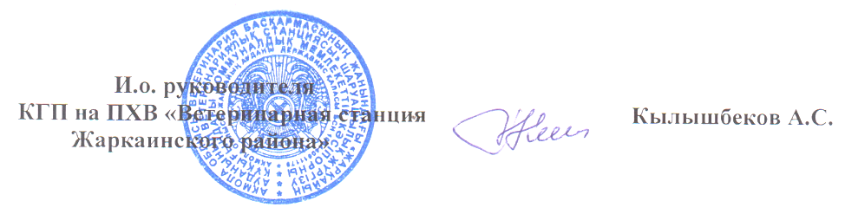

Приложение 3

Директору
ТОО «Акжар-РГ»

В перспективном плане развития предприятия реконструкции, ликвидации отдельных производств, источников выбросов, строительство новых технологических линий, введение в действие новых производств, цехов, изменения номенклатуры не предусматривает.

Приложение 4
